2015年广州公务员考试《行测》真题
第一部分 客观题
一、单选题（本大题共100小题，每题1分，共计100分）
1. (2015广州)1516年，英国空想社会主义者莫尔出版了《乌托邦》一书，描绘了一个叫做“乌托邦”的岛国，在那里，人人平等，人人参加劳动。在中国魏晋南北朝时期，也有一部文学作品描写了类似情境，这部作品是( )。
A. 《桃花源记》
B. 《礼记》
C. 《大同书》
D. 《世说新语》

2. (2015广州)早在400年前，西班牙等国商人就将中国的丝绸以及茶树、柑橘等农作物运往拉丁美洲，又将一些农作物从拉丁美洲引入中国，形成了一条横跨太平洋的“海上丝绸之路”。请问以下哪些农作物不是从拉丁美洲引入中国的？
A. 玉米
B. 红薯
C. 花生
D. 水稻

3. (2015广州)王某在公园与李某发生言语冲突，用小刀刺伤李某，强行抢走李某身上财物后逃跑。此时，李某紧追不舍，追出500米后用砖头将王某砸成轻伤，并夺回了自己的财物。李某的行为应当属于( )。
A. 故意伤害
B. 正当防卫
C. 防卫过当
D. 紧急避险

4. (2015广州)2014年12月，钟某将名下的一处房屋出售给梁某，双方签订了买卖合同并约定于2015年6月付清全部房款后办理过户手续。2015年1月，该处房屋价格上涨，钟某后悔过早出售该房屋，又将该房屋出售给张某并约定在2015年5月办理过户手续。2015年4月，钟某将房屋重复出售的行为暴露，此时该房屋属于（ ）。
A. 钟某所有
B. 梁某所有
C. 张某所有
D. 梁某与张某共同所有

5. (2015广州)2015年五一国际劳动节是星期五，甲工厂因生产需要安排5月1日至3日加班，那么该工厂下列向员工支付加班费的计算方式中，正确的是（ ）。
A. 1号至3号的加班费按工资的150%计算
B. 1号至3号的加班费按工资的200%计算
C. 1号的加班费按工资的200%计算，2号至3号的加班费按工资的150%计算
D. 1号的加班费按工资的300%计算，2号至3号的加班费按工资的200%计算

6. (2015广州)我国古代创造了灿烂的青铜文明，司母戊鼎和四羊方尊是青铜器的代表。以下关于青铜的说法，不正确的是( )。
A. 青铜属于纯净物
B. 青铜属于金属材料
C. 青铜的硬度比铜大
D. 青铜耐腐蚀，易铸造成形

7. (2015广州)在日常生活当中，我们要关照老年人的行走和坐车安全，特别要防止老年人跌倒，这是因为老年人的骨骼( )。
A. 有机物增多，硬度小，易骨折
B. 有机物增多，硬度小，易变形
C. 无机物增多，弹性小，易骨折
D. 无机物增多，弹性大，易变形

8. (2015广州)党的十八大后，党的群众路线教育实践活动的总要求是“照镜子、正衣冠、洗洗澡、治治病”，其中“洗洗澡”蕴含着的深刻内涵与下列哪一项选项相似？（ ）。
A. 《礼记·中庸》：莫见乎隐，莫显乎微，故君子慎其独也
B. 《庄子·逍遥游》：水之积也不厚，则其负大舟也无力
C. 《周易·益卦》：凡益之道，与时偕行
D. 《礼记·大学》：苟日新，日日新，又日新

9. (2015广州)在中国传统文化里，儒释道三家的学说都产生了重要影响，以下哪项主张不是道家提出的？( )
A. 上善若水
B. 缘起性空
C. 无为而治
D. 道法自然

10. (2015广州)今年是世界反法西斯战争胜利70周年。在第二次世界大战中召开了四次重要国际会议，其中（ ）决定成立联合国，确定了战后出现的两极格局。
A. 开罗会议
B. 雅尔塔会议
C. 德黑兰会议
D. 波茨坦公告

11. (2015广州)魏某因曾被赵某当众羞辱，一直对赵某怀恨在心，时时想着报复赵某，一天，魏某在外喝酒后驾车回家，不料在路上撞死一行人，下车查看后发现此人正是赵某。那么，魏某的行为应当属于( )。
A. 故意杀人
B. 过失致人死亡
C. 交通肇事
D. 报复陷害

12. (2015广州)歌手甲和乙一起参加某歌唱比赛，为在比赛中获胜，甲在网上公开宣称乙生活作风有问题，且在比赛场下不尊重其他参赛歌手。该言论一出就引起了媒体热议，乙因此受到了众多网民的辱骂，退出了歌唱比赛，也失去了许多广告代言机会，经济受到巨额损失。那么，甲的行为侵害了乙的( )。
A. 财产权
B. 名誉权
C. 荣誉权
D. 隐私权

13. (2015广州)习近平同志重要讲话（文章）中引用了很多经典名句，以下引用的诗句，按其被创作的时间先后顺序，排序正确的是（ ）。①苟利国家生死以，岂因祸福避趋之。②橘生淮南则为橘，生于淮北则为枳。③不识庐山真面目，只缘身在此山中。④安得广厦千万间，大庇天下寒士俱欢颜。
A. ④③①②
B. ④②③①
C. ②④③①
D. ②④①③

14. (2015广州)飞机起飞时，乘客容易出现耳朵不舒服甚至些许疼痛的感觉，为缓解这一症状，乘务人员往往让乘客咀嚼口香糖，这可以起到的作用是( )。
A. 保证外界声波传至内耳
B. 防止听觉感受器受损
C. 保证听小骨的正常振动
D. 保持鼓膜内外气压平衡

15. (2015广州)科举是我国古代通过考试选拔官吏的一种制度。假如古代某位考生在参加某级科举考试中获得“解元”，即该级考试第一名，那么，他之后通常应参加的更高一级考试是( )
A. 乡试
B. 殿试
C. 会试
D. 童试

16. (2015广州)我国经济进入由高速增长转向中高速增长的速度换挡期，是经济发展进入新常态的一个重要特征，但不能把新常态理解为经济增速一路下行。事实上，经济新常态将为经济发展________新空间、________新活力。
依次填入下列横线处的词语，最恰当的一组是：
A. 拓展 增添
B. 增长 提速
C. 增加 提高
D. 发展 添加

17. (2017黑龙江)在中国，约有百分之七十的人为了工作将孩子交给父母帮带，但付给父母帮带费还是个比较生疏的概念。有专家认为，从法律上讲，父母确无给子女带孩子的义务。________并无义务，________有收取一定报酬的权利。反对者则认为，________亲情账都一笔笔算清，变现为金钱，________父母与子女之间就会沦为最肤浅、最可怕的市场关系。
依次填入下列横线处的词语，最恰当的一组是：
A. 虽然 但是 因为 所以
B. 虽然 但是 如果 那么
C. 既然 就 因为 所以
D. 既然 就 如果 那么

18. (2015广州)海盗们对权力有种天生的警惕。为了避免船长握有太大的权力，海盗们选举产生了“舵手”，他负责分发战利品、仲裁船员冲突等等，正因为舵手这一职位的_____，使得船长无法开展所有得不到舵手同意的活动。
依次填入下列横线处的词语，最恰当的一组是：
A. 制衡
B. 制止
C. 遏制
D. 抑制

19. (2015广州)习近平总书记说“把改革方案的含金量充分展示出来，让人民群众有更多获得感。”再高远的改革，也必须回到地上，切切实实考虑群众的获得感，否则就有可能失去群众支持而______，______，______。
依次填入下列横线处的词语，最恰当的一组是：
A. 错失时机 贻误大业 寸步难行
B. 寸步难行 错失时机 贻误大业
C. 贻误大业 错失时机 寸步难行
D. 错失时机 寸步难行 贻误大业

20. (2017黑龙江)民族文化是一个民族区别于其他民族的独特______。
依次填入下列横线处的词语，最恰当的一组是：
A. 身份
B. 象征
C. 标识
D. 标志

21. (2015广州)脱离国情和实际的立法，即使搞出来，也只是______、纸上谈兵，解决不了我国发展面临的实际问题。
依次填入下列横线处的词语，最恰当的一组是：
A. 镜中水月
B. 空中楼阁
C. 雾里看花
D. 空话连篇

22. (2015广州)法律作为上层建筑，其产生和发展都要受到经济基础的决定和社会发展的________，因此依法治国也不可能________、________地推进，必然要受到经济、政治、社会、文化、科技等各方面因素的影响。
依次填入下列横线处的词语，最恰当的一组是：
A. 牵绊 孤独 静态
B. 约束 独立 静止
C. 限制 单独 片面
D. 制约 孤立 静止

23. (2015广州)“宝剑锋从磨砺出，梅花香自苦寒来。”人类的美好理想，都不可能______，都离不开______、______的艰苦奋斗。
依次填入下列横线处的词语，最恰当的一组是：
A. 一蹴而就 百废待兴 不屈不挠
B. 唾手可得 筚路蓝缕 手胼足胝
C. 易如反掌 一穷二白 卓尔不凡
D. 一步登天 峰回路转 坚忍不拔

24. (2015广州)政府信息公开________要在“量”上扩展，更要在“质”上发力。________逐年在进步，________许多政府信息的完整性、详尽性仍显不足。
依次填入下列横线处的词语，最恰当的一组是：
A. 因为 尽管 但是
B. 不仅 哪怕 并且
C. 不仅 尽管 但是
D. 因为 哪怕 并且

25. (2015广州)建成小康社会、________改革精神、________法治观念、________从严治党，这一战略布局，统一于民族复兴的伟大梦想，统一于中国特色社会主义伟大事业。
依次填入下列横线处的词语，最恰当的一组是：
A. 焕发 增强 落实
B. 继承 弘扬 保持
C. 创造 坚守 加强
D. 强化 保持 加快

26. (2017黑龙江)观察日本和欧洲部分国家的情况，经济持续低迷的直接后果是年轻人就业困难、失业率高、收入减少等。年轻一代经济难以独立，还衍生出另一个后果：父母增加对子女的支持。这些国家的共同经验说明，一旦年轻人缺乏经济独立，父母对子女生活的介入便会加深。在中国已经出现了类似的趋势。根据这段文字，可以推出作者支持的观点不可能是：
A. 父母一向都喜欢插手孩子的事情，跟经济好坏没关系
B. 父母的介入会延伸至年轻人择偶和择业取向
C. 父母对生活的介入不仅不仅体现在资金支持上，还包括影响子女决策
D. 经济发展缓慢，出现家庭力量逆向增长，产生新的社会问题

27. (2015广州)“中国民间可能隐藏着7000个梅西” ，有外媒如此形容足改方案激发的人才潜能。但仅以发掘球星、培养职业球员为标尺，反倒背离了校园足球的真谛。让足球真正扎根，取决于孩子们的“获得感”，快乐足球比精英足球更有生命力。
关于这段文字，以下理解正确的是：
A. 剥离足球功利性，潜移默化植入兴趣，校园足球才有发展后劲
B. 校园足球可以打破部门壁垒，理顺管理体制，为“体教结合”注入动力
C. 让足球进校园，可以迅速撬动学校体育改革，夯实足球人才根基
D. 校园足球的成败决定着中国足球的未来

28. (2015广州)一深一浅的两种阅读路径，并没有随着传播技术的提升、书籍载体的变迁而并轨。甚至，浅阅读更胜一筹了，阅读碎片化就是重要的表现形式之一。诚然，零珠散玉也有价值，但阅读求知若一味追求省事，大脑沟回会变浅的。其实，用什么阅读不是核心，真正的读书人是不在乎书的形式的，不管是印在纸上，还是映射在手机屏幕上，只要它还是《论语》。电子化不一定让阅读变浅，关键是所读文本浅不浅。
关于这段文字，以下理解正确的是：
A. 电子化阅读比纸质阅读更便捷、更有效
B. 浅阅读比深阅读更胜一筹，更有利于提高人们的思考能力
C. 用什么载体读书并不是阅读的关键，最重要的是所读文本是否深刻
D. 看爱情小说与看人文经典，收获是一样的

29. (2015广州)发轫于泥土间的许多传统戏曲门类都离不开田土间的那方舞台，和舞台下与这个剧种同宗同源的乡里乡亲。黄土高原上的信天游，离不开那片高天厚土；烟雨朦胧中的黄梅戏，离不开白墙黑瓦的徽派风情；川剧就该根植于川蜀的青山绿水；花鼓戏也离不开三湘四水一地一乡音……那是孕育这一剧种的山水，台下是最懂得这一剧种的戏迷，他们或许很少有机会走进“高大上”的剧场，但他们是最懂这门戏曲艺术的行家。
关于这段文字，以下理解正确的是：
A. 与戏曲研究专家相比，乡里乡亲才是最懂传统戏曲艺术的行家
B. 川剧一旦离开川蜀的青山绿水，就无法生存和发展
C. 传统戏曲门类只有在田土间的那方舞台上演出，才有最广泛的受众
D. 很多传统戏曲门类都与当地的风土人情紧密相连，反映了地域文化的特色

30. (2015广州)“互联网＋”，是一种科学地驾驭技术、利用技术基础上的提速、提质、提效。作为先进技术、先进工具的互联网，用于建设和发展是积极正面的，用于攻击和毁损是消极负面的。既要积极有效地使用互联网这一先进工具，推动经济社会发展，又要建立良好秩序，采取安全保护措施，防范由于破坏性运用所带来的被动和伤害。
关于这段文字，以下理解正确的是：
A. 互联网有利于推动经济社会发展，是利大于弊的
B. 互联网是一把双刃剑，“互联网＋”就是对互联网辩证地趋利避害
C. “互联网＋”的出现就是为了消除互联网的消极负面作用
D. 互联网使得不少青年人沉溺其中，耽误了学业，是弊大于利的

31. (2015广州)一些贪官落马后，或痛斥权力让其堕落，或后悔当初入错行选错道、不该当官，或以官场“险恶”告诫子女“千万不要从政”。从政真的是“高危职业”吗？ 分明是为民服务尽责的公职岗位，怎么就成了误己误人的“陷阱”，甚至是杀人于无形的“凶器”？一朝腐败被捉便把所有的过错归罪于“权力”本身，暴露的是抵不住诱惑、守不住清廉、容易自我腐化蜕变的本性。
关于这段文字，以下理解正确的是：
A. 从政者应当以坚守清廉作为立身之本
B. “绝对的权力导致绝对的腐败”，人一旦有了权力，必然走向腐败
C. 从政是一种高危职业，容易让官员走向腐化堕落
D. 与医生、教师等职业相比，从政者责任更大，风险更大

32. (2015广州)“坏人”该不该有律师？在法治原则尚未确立的社会，可能会是一场无休止的争论，但现代法治环境中，作为最基本的底线共识，却不应有撕裂。任何社会成员，在未经法院判决之前，都不得认定为无罪，这是无罪推定原则的核心内容，由此出发设计并运转的法治秩序，对任何一个公民的罪与非罪，认定需要有非常严苛的法律程序。在此之前，律师为公民提供法律帮助、为其合法权益进行辩护，都不该被非议，更不能暴力相向。
关于这段文字，以下理解准确的是：
A. 律师不该为“坏人”辩护
B. 只有律师能保障无罪推定原则的平等实施
C. 无罪推定原则适用任何犯罪嫌疑人
D. 公民的罪与非罪，由律师辩护而定

33. (2015广州)当中国还处在古典的地方主义文化中时，一方面家乡观念牢固地限制了人口迁徙，另一方面人口迁徙又是自由的。人口的迁徙未必一定会令被迁徙地获得发展，但是，考察人类历史，可以认为：凡是发展了的地区，一定是人口迁徙进入的结果。有西亚人口的迁入，才有了古希腊的辉煌。有欧洲大陆人口的迁入，才有了英伦三岛的崛起。有了潮水般的闯关东，才有了清朝晚期以后东北地区的富饶。地区的繁荣，离不开迁徙而来的人口的创造与建设。
关于这段文字，以下理解准确的是：
A. 地区间的流动、迁徙人口就是“外来人口”
B. 在中国的古代，人口迁徙是受到限制的
C. 对于迁徙而来的人口，不应该歧视和排斥
D. 没有人口迁入，就不会有地区的发展

34. (2015广州)环保部约谈地市一把手官员，开启了环境治理新模式。但公开约谈不是一种长久的环境治理模式。就目前来看，公开约谈都是针对一些具体的环境问题。特定的环境治理固然重要，但环境治理不仅是个特定环境问题的解决，而是关系到整个环境系统，关系到环保部与地方环境治理的目标和策略，关系到政府环境治理与公众权益的关系。公开约谈后，表面的环境问题可能很快解决，但地方建设深层次的问题不解决，环境问题的触发因素始终存在。
关于这段文字，以下理解准确的是：
A. 公开约谈能从根本上治理环境污染问题
B. 环境治理的关键还是靠地市一把手官员
C. 环保部的环境治理目标与地市的环保目标不一致
D. 环保约谈不能只限于解决特定的环境问题

35. (2015广州)哈丁在《公地的悲剧》一书中提出的一个概念：一群牧民一同在一块公共草场放牧。一个牧民想多养一只羊增加个人收益，虽然他明知草场上羊的数量已经太多了，多养后将使草场的质量下降，但他不增加别人也会增加，所以，他肯定会选择多养羊获取收益，因为草场退化的代价由大家负担。如果每一位牧民都如此思考时，草场退化，所有牧民都会遭到损失，“公地悲剧”就上演了。解决公地悲剧的办法就是给草场找一个主人，主人自然会采取措施保护草场。
关于这段文字，以下理解准确的是：
A. 所有的牧民都是自私的，只考虑个人利益
B. 要避免“公地悲剧”，就要设置和落实岗位管理责任
C. 解决“公地悲剧”的办法，就是实现草地的私有化
D. 大家共同负担草地退化的代价，体现了社会的公平正义

36. (2016广州)将下列句子组成一段逻辑连贯、语言流畅的文字，排列顺序最合理的是：
①时代在变化，城市也在生长，在理解过往的同时，不妨赋予它新的内涵。
②若是正好有历史典故可以化用其中当然好，但若没有也不必牵强刻意。
③这些新内涵，或许就是后人想要追溯的曾经。
④不是无视过去，而是尊重当下。
⑤取好地名不必局限于向历史找补。
A. ③④①②⑤
B. ⑤②④①③
C. ④③②⑤①
D. ①②⑤③④

37. (2015广州)将下列句子组成一段逻辑严谨、语言流畅的文字，排列顺序最合理的是：
①但我们必须在鼓励创业的同时，也树立起高度的风险意识
②如果说减税等鼓励创业的政策能够燃起大众创业热情的话，那么降低创业风险，及时为创业失败“止损”则能促使更多人真正迈出创业的第一步
③创业需要不断试错，只有当失败不是创业者不能承受之重时，他们才不会对失败产生畏惧，最终找到成功的道路
④创业既是推动国家经济向前发展的重要动力，也是实现个人梦想的最佳途径
A. ①②④③
B. ②④③①
C. ③②④①
D. ④①②③

38. (2015广州)将下列句子组成一段逻辑严谨、语言流畅的文字，排列顺序最合理的是：
①五千年来中国人做的最为一致的梦就是强国梦
②有一首歌里就唱到：五千年的风和雨，藏了多少梦
③中华民族是一个有梦想且为梦想而不断开拓的民族
④在这个强国梦的激励下，中国历史上先后兴替的朝代都创造过时距不一的盛世，让中国人长期沉浸在泱泱大国的自豪梦境之中
A. ①②④③
B. ③②①④
C. ②③①④
D. ④①②③

39. (2018广州)将下列句子组成一段逻辑连贯、语言流畅的文字，排列顺序最合理的是：
①不敢、不愿批评的人，千般托辞，归结一点：为私心所忧、为关系所累、为利益所惑。
②利益关联错综，人际关系复杂，圆润一点，中庸一些，和和气气，皆大欢喜。
③有人说，人是社会关系的总和，谁都不是生活在真空里。
④正如习近平总书记不断强调的，“开展批评和自我批评需要勇气和党性”。
⑤殊不知，脓包不挑破，就会养痈遗患：讳疾而忌医，难免病入膏肓。
A. ④①⑤③②
B. ③②④⑤①
C. ④③⑤①②
D. ③②⑤①④

40. (2018河北)将下列句子组成一段逻辑连贯，语言流畅的文字排列顺序，最合理的是：
①但是当你一旦走入生活就不一样了，那里面有精彩的故事、鲜活的人物和传神的细节。
②特别是艺术的形式与美感，只能从人类的生活本身却发现、提炼与获得。
③有一位诗人形容，作家坐在屋里，挖空心思，写不出东西的窘态是“把把手指甲都绞了出水来”。
④深入的具体察自然，才能胸有万壑，下笔有神。
⑤艺术虽然高于生活，但归根结底源于生活，源于客观实际。
A. ②①⑤③④
B. ③②①⑤④
C. ④③②①⑤
D. ⑤②④③①

41. (2015广州)324，333，360，441，（ ）
A. 346
B. 462
C. 559
D. 684

42. (2015广州)，，，（ ;）
A.
B.
C.
D.

43. (2015广州)0，6，24，（ ）
A. 48
B. 60
C. 72
D. 96

44. (2015广州)9.6，48，12，36，18，（ ）
A. 4.5
B. 9
C. 18
D. 24

45. (2015广州)3，4，7，11，18，（ ）
A. 21
B. 25
C. 29
D. 35

46. (2015广州)某单位花费98元采购了一批型号分别为大、中、小的文件袋，它们的单价分别为4元、3元、2元。已知大号文件袋的数量是中号文件袋的一半，中号文件袋与大号文件袋加起来的数量比小号文件袋少一个。则该单位采购的大、中、小号文件袋共（ ）个。
A. 33
B. 37
C. 39
D. 42

47. (2015广州)某运动品牌商城举行节日促销，顾客购物满368元即可获增一张面值为100元的代金券，该代金券可在下一次消费时，用于购买单件价格在129元以上的商品。小张想在该商城购买4件商品，价格分别为299元、199元、119元、69元，则他至少需要支付( )元。
A. 386
B. 486
C. 586
D. 686

48. (2015广州)在一幅比例尺为1:200的地图上标注有一个长方形的鱼塘，该鱼塘的长与宽之比为3:2，在地图上量得的周长为30厘米。则该鱼塘的实际面积是( )平方米。
A. 216
B. 432
C. 864
D. 900

49. (2015广州)某种福利彩票有二处刮奖区，刮开刮奖区会显示数字1、2、3、4、5、6、7、8、9、0中的一个，当二处刮奖区所显示数字之和等于8时才为中奖，则这种福利彩票的中奖概率为：
A. 1/10
B. 9/100
C. 2/25
D. 11/100

50. (2015广州)学校运动会4×400米比赛，甲班最后一名选手起跑时，乙班最后一名选手已经跑出20米。已知甲班选手跑8步的路程乙班选手只需要跑5步，但乙班选手跑2步的时间甲班选手能跑4步，则当甲班选手跑到终点时，乙班选手距离终点( )米。
A. 30
B. 40
C. 50
D. 60

51. (2015广州)股民甲和乙分别持有同一家公司的股票。如果乙将自己的10000股转给甲，则此时甲持有该股票的份额是乙的3倍；如果甲将自己的1000股转给乙，则此时乙持有该股票的份额比甲多6倍。那么，甲乙二人共持有( )股该公司股票。
A. 6400
B. 17600
C. 18000
D. 28800

52. (2015广州)甲、乙、丙三人参加满分为100分的英语口语考试。结果是：甲的成绩比乙、丙二人的平均分多7.5分，乙的成绩比甲、丙二人的平均分少6分。已知丙的成绩为80分，则这次考试三人的平均分是（ ）分。
A. 75
B. 78
C. 81
D. 84

53. (2015广州)某农户在鱼塘里放养了一批桂花鱼苗。过了一段时间，为了得知鱼苗存活数量，他先从鱼塘中捕出200条鱼，做上标记之后，再放回鱼塘，过几天后，再从鱼塘捕出500条鱼，其中有标记的鱼苗有25条。假设存活的鱼苗在这几天没有死，则这个鱼塘里存活鱼苗的数量最有可能是（ ）条。
A. 1600
B. 2500
C. 3400
D. 4000

54. (2015广州)右图为某大厦走火通道逃离路线。某大厦集中所有的人员开展火灾逃生演习，从入口A点出发，要沿某几条线段才到出口F点。逃离中，同一个点或同一线段只能经过1次。假设所有逃离路线都是安全的，则不同的逃离路线最多有（ ）种。
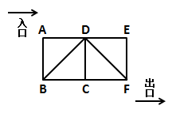
A. 8
B. 9
C. 10
D. 11

55. (2015广州)下图为某公园花展的规划图。其中，正方形面积的3/4是玫瑰花展区，圆形面积的6/7是郁金香花展区，且郁金花展区比玫瑰花展区多占地450平方米。那么，水池占地（ ）平方米。
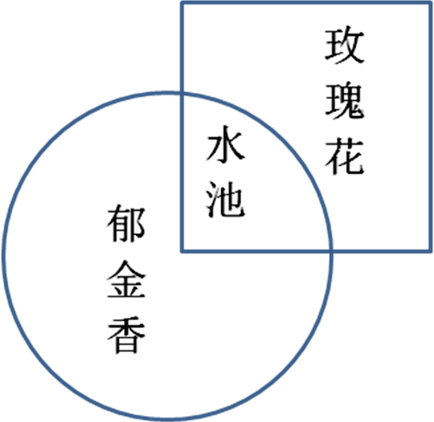
A. 100
B. 150
C. 225
D. 300

56. (2015广州)尺子：距离 与( )在内在逻辑关系上最为相似。
A. 钟表：时间
B. 钢铁：硬度
C. 子弹：速度
D. 天平：砝码

57. (2015广州)高大：矮小 与（ ）在内在逻辑关系上最为相似。
A. 黑色：白色
B. 男人：女人
C. 明亮：昏暗
D. 失去：得到

58. (2017广州)蜡烛：电灯
A. 算盘：计算机
B. 信鸽：电报机
C. 鞭炮：火枪
D. 电视：电影

59. (2015广州)教师∶学生
A. 丈夫∶妻子
B. 出版商∶读者
C. 商家∶客户
D. 警察∶罪犯

60. (2015广州)雨水：干旱
A. 阳光：潮湿
B. 雾霾：寒冷
C. 飓风：灾害
D. 冰雹：农田

61. (2015广州)玻璃：透明
A. 花卉：颜色
B. 钻石：坚硬
C. 天空：阴沉
D. 绿叶：生机

62. (2015广州)牙刷：牙膏
A. 车厢：司机
B. 斧头：树木
C. 钢笔：纸张
D. 火焰：温度

63. (2015广州)河流：水
A. 沙漠：泥
B. 森林：树木
C. 草原：动物
D. 山脉：冰雪

64. (2015广州)质量：重力
A. 年龄：幼稚
B. 电源：电阻
C. 海拔：气压
D. 压力：摩擦

65. (2015广州)榜样：楷模
A. 诋毁：诽谤
B. 论证：论据
C. 决策：决定
D. 即刻：时刻

66. (2015广州)在一项关于商业广告的研究中，研究人员将被试人员分为两组，均为他们提供相同的零食。其中一组被试人员先观看10分钟的热门喜剧短片，然后在观看5分钟关于食品的商业广告；另外一组被试人员则充当参照小组，他们一直观看15分钟的热门喜剧短片。研究发现，观看食品商业广告的被试人员消耗的零食量显著高于另外一组被试人员。研究认为，食品商业广告能有效提升人们对零食的消耗。下面如果哪项为真，最能削弱以上研究的推论？
A. 当被试人员观看与食品无关的广告时，零食消耗量与观看食品广告时无显著差别
B. 当研究人员将播放的热门喜剧短片改为悲剧短片时，观看食品广告的小组被试人员的零食消耗量仍然高于参照小组
C. 食品广告的播放时间越长，该小组的零食消耗量就越大
D. 当研究人员将播放的热门喜剧短片改为悲剧短片时，两个小组的零食消耗量都下降了

67. (2015广州)最近上映了一部很受欢迎的电影，小刘购买了4张座位连在一起的电影票，邀请小马、小杨、小廖一同去观看。四人各自随机拿了一张电影票，此时他们分别猜了一下座位情况：小刘说：'我好像是坐在小马旁边。”小马说：'我的左手边不是小刘就是小杨。”小杨说：'我肯定是坐在小廖旁边。”小廖说：'小刘应该是坐在我的左手边。”假如他们四人都猜错了，那么他们面向银幕从左到右的正确座位可能是：
A. 小廖、小马、小杨、小刘
B. 小刘、小杨、小廖、小马
C. 小马、小廖、小杨、小刘
D. 小杨、小刘、小廖、小马

68. (2015广州)2013年公布的结果显示，全球已探明的天然气储量总计220亿立方米。天然气对全球能源的贡献占四分之一，以现在的消耗速率估算，仅能提供65年的能源供给。因此，为避免遭遇无天然气可用的困境，必须开发更多的替代性能源。以下如果哪项为真，最能够反驳上述结论？
A. 近年来，天然气对全球能源的贡献率正逐步下降
B. 随着探测技术的发展，全球已探明的天然气储量大大高于以往
C. 由于新技术的应用，能源的使用效率比以往已经有了一定提高
D. 鉴于现代机械的设计习惯，天然气的能源地位无可替代

69. (2015广州)E市开展一项公共政策的民意调查，随机抽取一千市民回答有关问题。一个月后，再次随机抽取了一千名市民回答相同问题，但问题的顺序设置与上次不同。结果发现，两次市民样本对许多问题得出了不同的问答。这证明同一组问题，因为其问题顺序的改变，有时就会得出不一样的回答。上述论证依赖于下面哪一个假设？
A. 有些市民两次都被随机抽中而参加了两次调查
B. 调查的问题内容并不会因为时间推移而影响回答
C. 第二次调查把第一次匿名调查方式改为实名调查
D. 第二次调查并没有把所有问题的顺序全部打乱

70. (2015广州)在某公司年终晚会上，主持人在3个小箱中各放了一个奖品，让小李、小郭、小杨、小黎四人猜一下各个箱子中放了几等奖的奖品。小李说：'1号箱是三等奖，2号箱是特等奖，3号箱是一等奖”小郭说：'1号箱是二等奖，2号箱是特等奖，3号箱是四等奖”小杨说：'1号箱是安慰奖，2号箱是三等奖，3号箱是五等奖”小黎说：'1号箱是二等奖，2号箱是四等奖，3号箱是安慰奖”如果有一个人恰好猜对了两个，其余三人都只猜对了一个。那么第二个箱子中放的是：
A. 特等奖
B. 二等奖
C. 五等奖
D. 安慰奖

71. (2015广州)一个企业只有一直在吸纳人才和培养人才，才能建立起战略性的人才梯队。而战略性的人才梯队，是一个企业不断扩展其规模所必须的。以下哪种情况如果存在，最能削弱以上断定？
A. 甲企业不断扩展其规模，但没有一直在吸纳人才
B. 乙企业一直在培养人才，并建立起战略性的人才梯队
C. 丙企业建立起战略性的人才梯队，但并没有不断扩展其规模
D. 丁企业没有不断扩展其规模，但一直在吸纳人才和培养人才

72. (2015广州)有商业调查表明，A城市的滑雪运动器材销售量高于B城市，可见A城市的居民比B城市的居民更喜欢滑雪运动。下面如果哪项为真，最能削弱以上调查的推论？
A. B城市的人口多于A城市
B. A城市的滑雪运动器材均在B城市进行生产
C. 多届国家级滑雪运动比赛的冠军均来自A城市
D. 近年来A城市大力发展旅游业，许多旅游人员在A城市学习滑雪运动

73. (2015广州)与普通消费品以产品成本为基础的定价方式相异，奢侈品品牌通常会根据不同的市场期望值制定出欧洲、美国、亚洲3个不同的零售价格区域。在以法国、意大利为主要原产地的欧洲，奢侈品的定价往往最低。而欧洲品牌到了美国市场，通常也只会把价格稍微提高一些，因为那里的消费者对奢侈品的消费心理已经成熟。而在亚洲市场，奢侈品品牌的定价是最高的。以下哪项最能解释奢侈品品牌在亚洲市场定价最高这一现象？
A. 亚洲远离奢侈品品牌原产地，物流成本高
B. 亚洲地区的人工及店铺租金等经营成本相对较高
C. 亚洲市场的消费者对奢侈品品牌怀有过高的期望值
D. 亚洲市场拥有比欧洲、美国市场更为庞大的奢侈品消费群体

74. (2015广州)在对一种健脑产品的测试实验中，第一组被试者每天服用该种保健产品，第二组则没有服用。结果发现，第一组被试者的大脑认知能力果然比第二组被试者好。因此，实验证明这种保健产品确实对大脑具有明显的保健效果。以下哪项如果为真，最能支持上述结论？
A. 在测试实验前两组被试者的大脑认知能力是相当的
B. 该健脑产品所含的成分在一些日常食物中也存在
C. 两组被试者的人数相等，且家庭经济能力类似
D. 该健脑产品已经许可生产和销售，并取得很好的市场份额

75. (2015广州)某企业家说：'初创的互联网公司只有建立用户思维，才能发展壮大为一家成功的互联网公司。”如果该企业家所述为真，则以下不可能出现的情况是：
A. 某家初创互联网公司有用户思维，没有成为成功的互联网公司
B. 某家初创互联网公司没有用户思维，成为一家成功的互联网公司
C. 某家初创互联网公司没有用户思维，没有成为成功的互联网公司
D. 某家初创互联网公司有用户思维，成为一家成功的互联网公司

76. (2015广州)从所给四个选项中，选择最合适的一个填入问号处，使之呈现一定规律性：
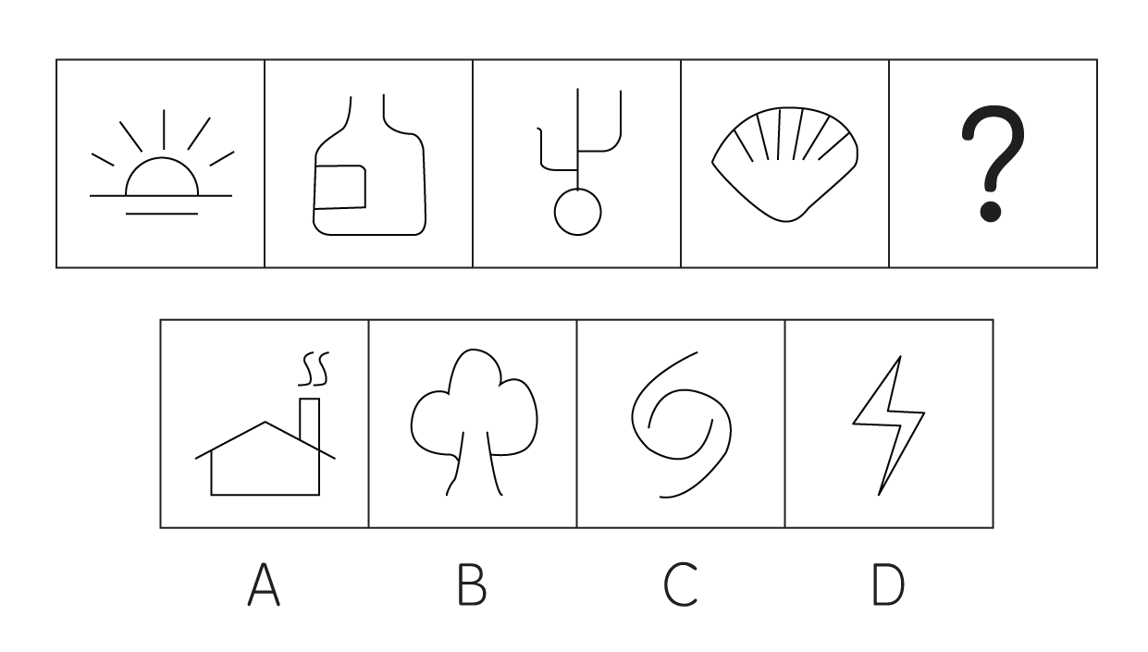

77. (2015广州)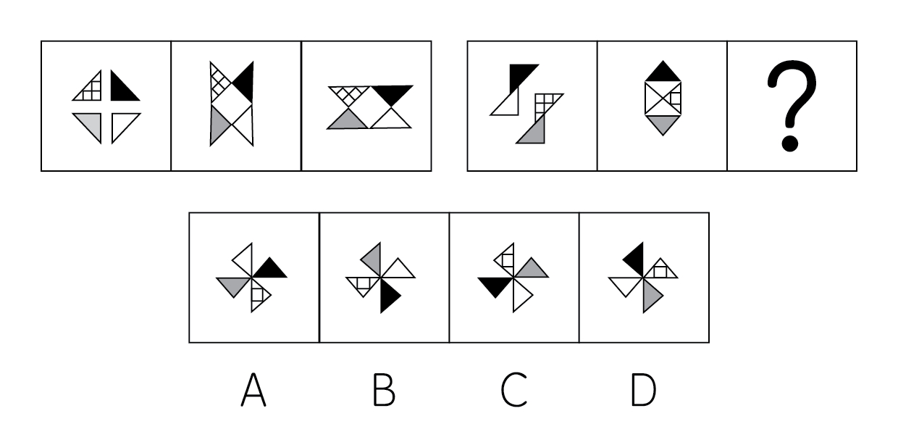

78. (2015广州)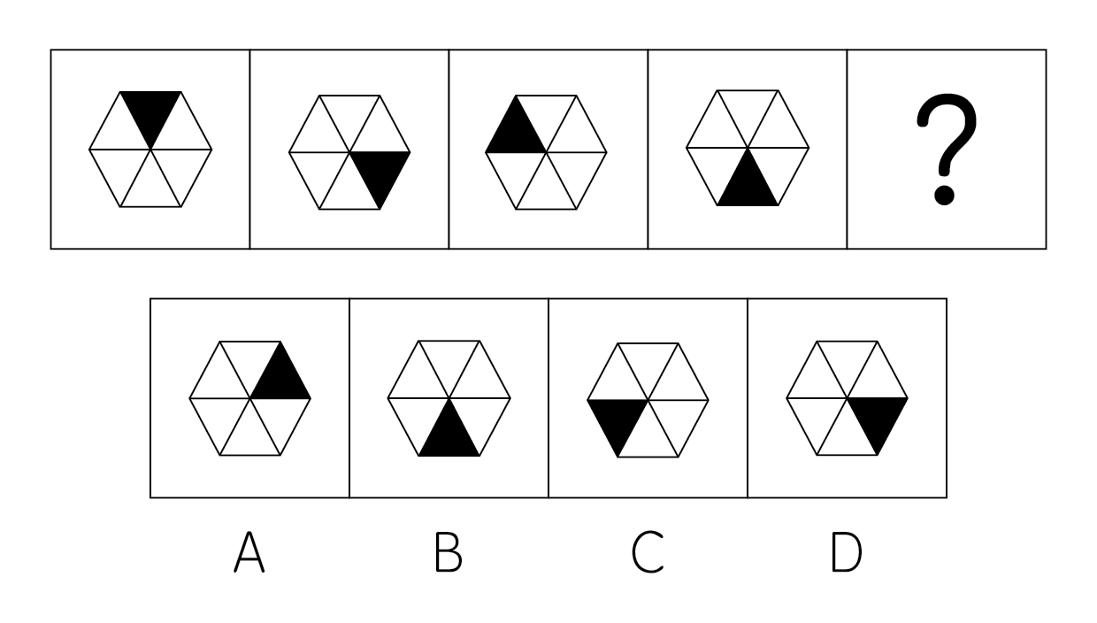

79. (2015广州)请选择最合适的一项填入问号处，使右边的图形的变化规律与左边图形一致：
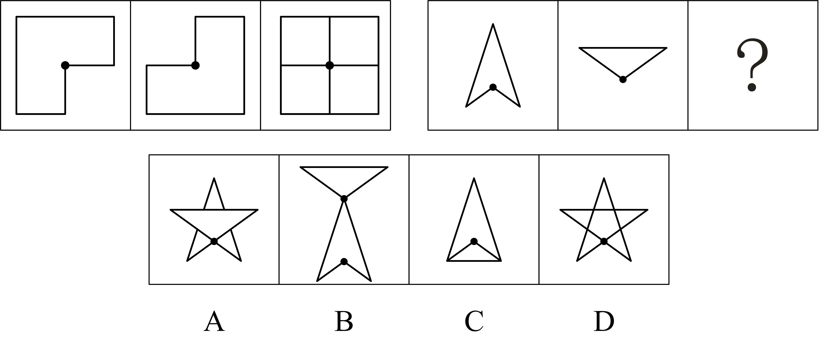

80. (2015广州)请选择最合适的一个填入问号处，使之符合整个图形的变化规律：
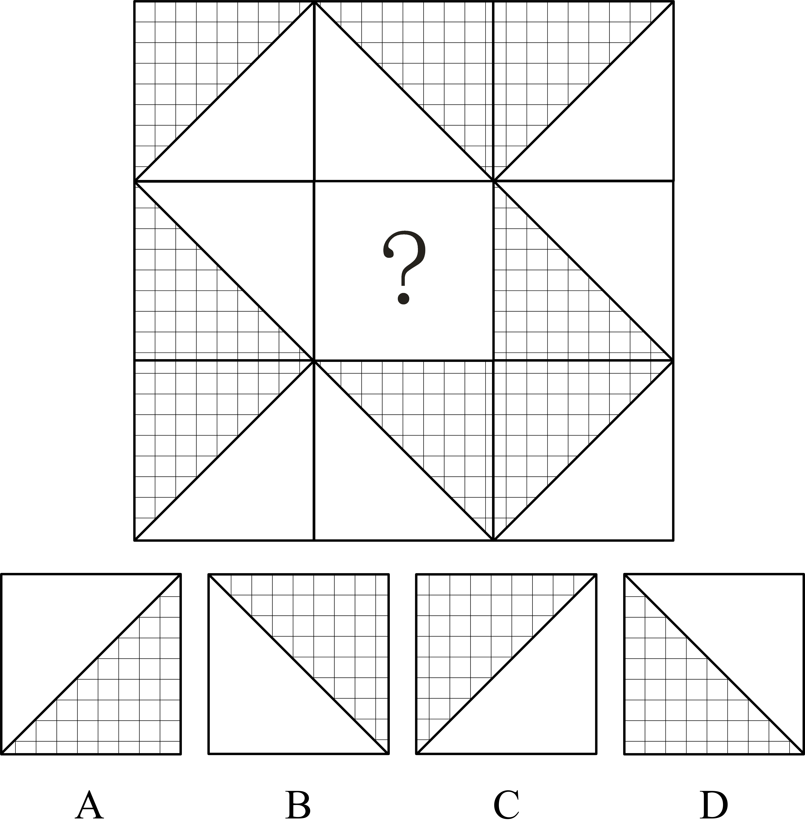

81. (2015广州)请选择最适合的一项填入问号处，使之符合之前四个图形的变化规律：
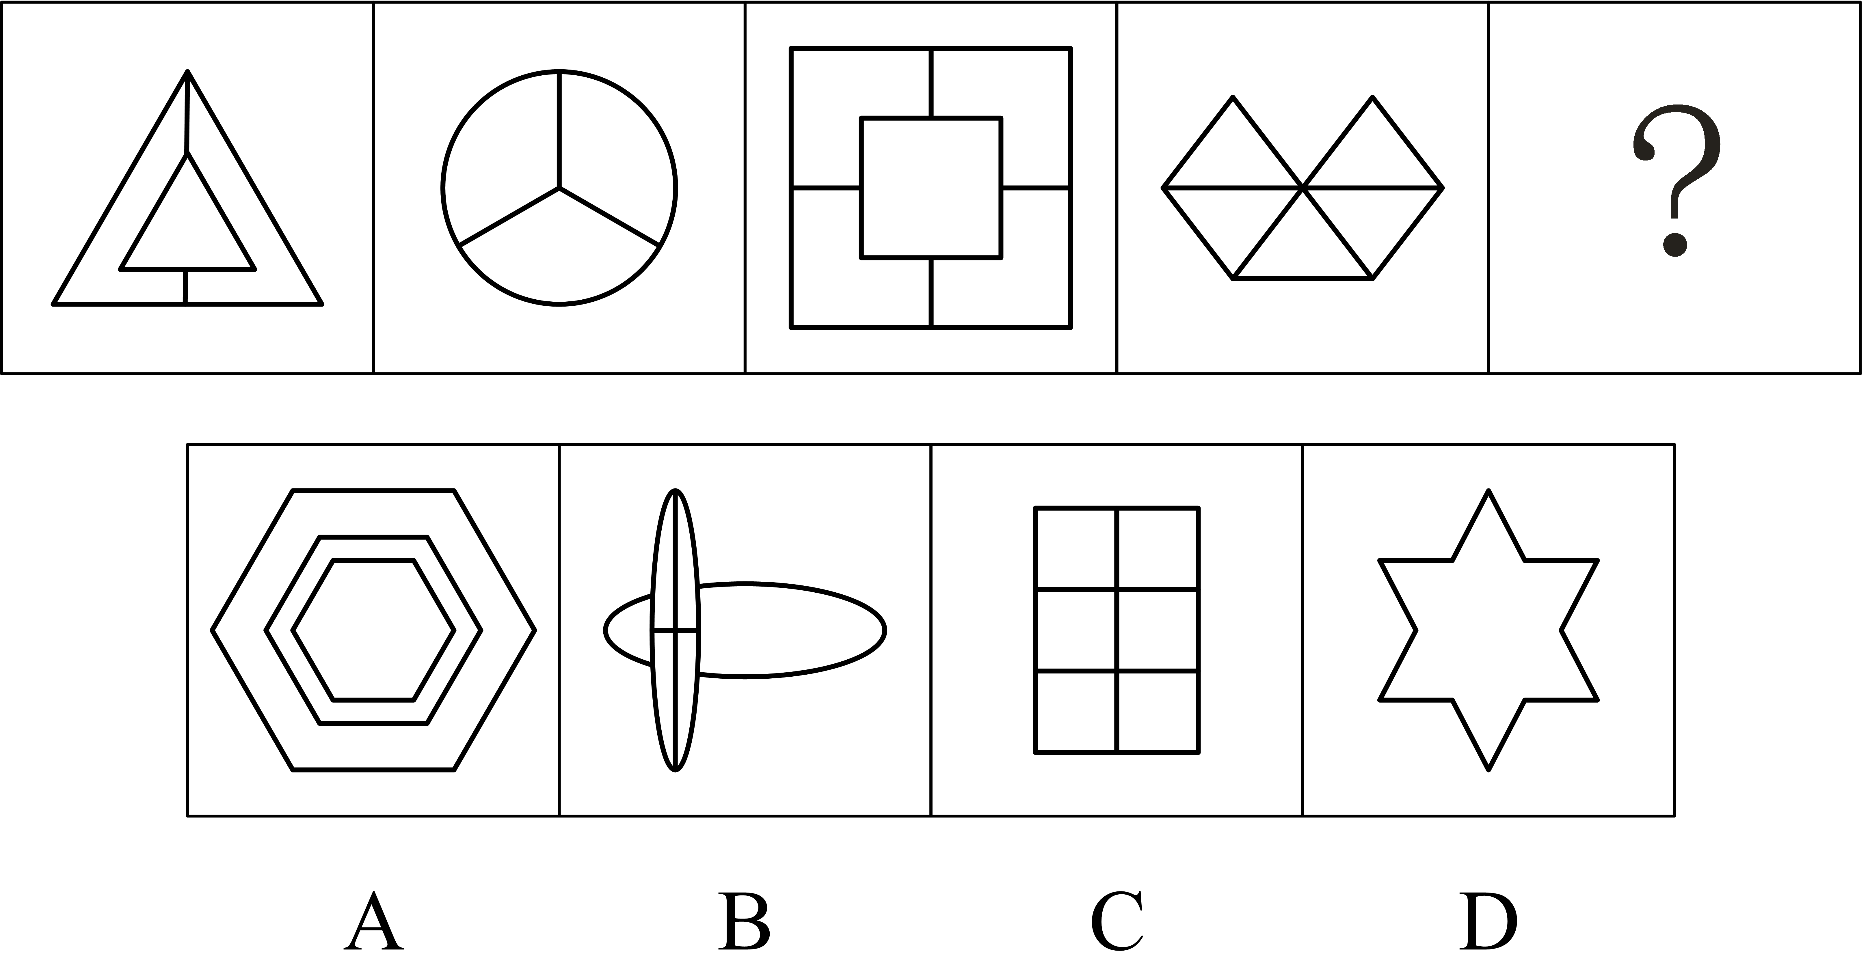

82. (2015广州)请选择最适合的一项填入问号处，使右边图形的变化规律与左边图形一致：
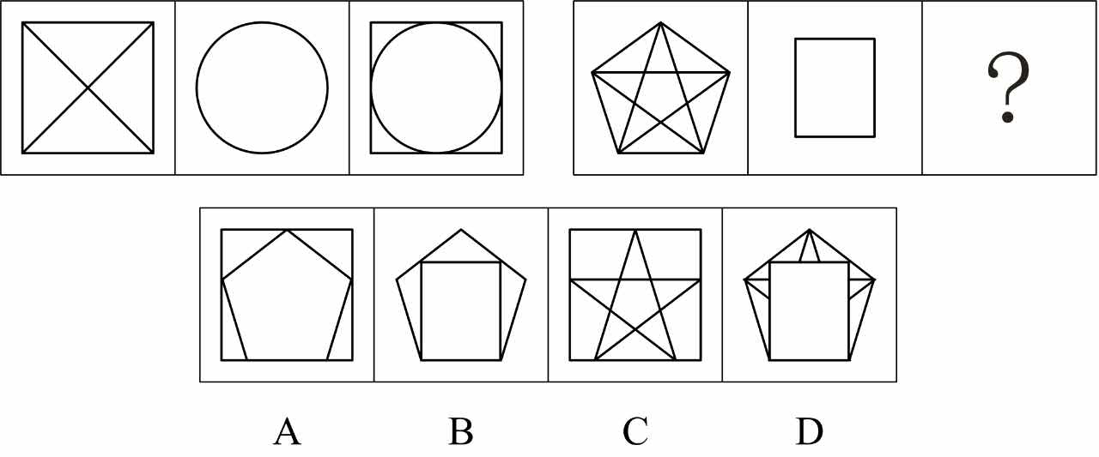

83. (2015广州)请选择最适合的一项填入问号处，使之符合之前整个图形的变化规律:
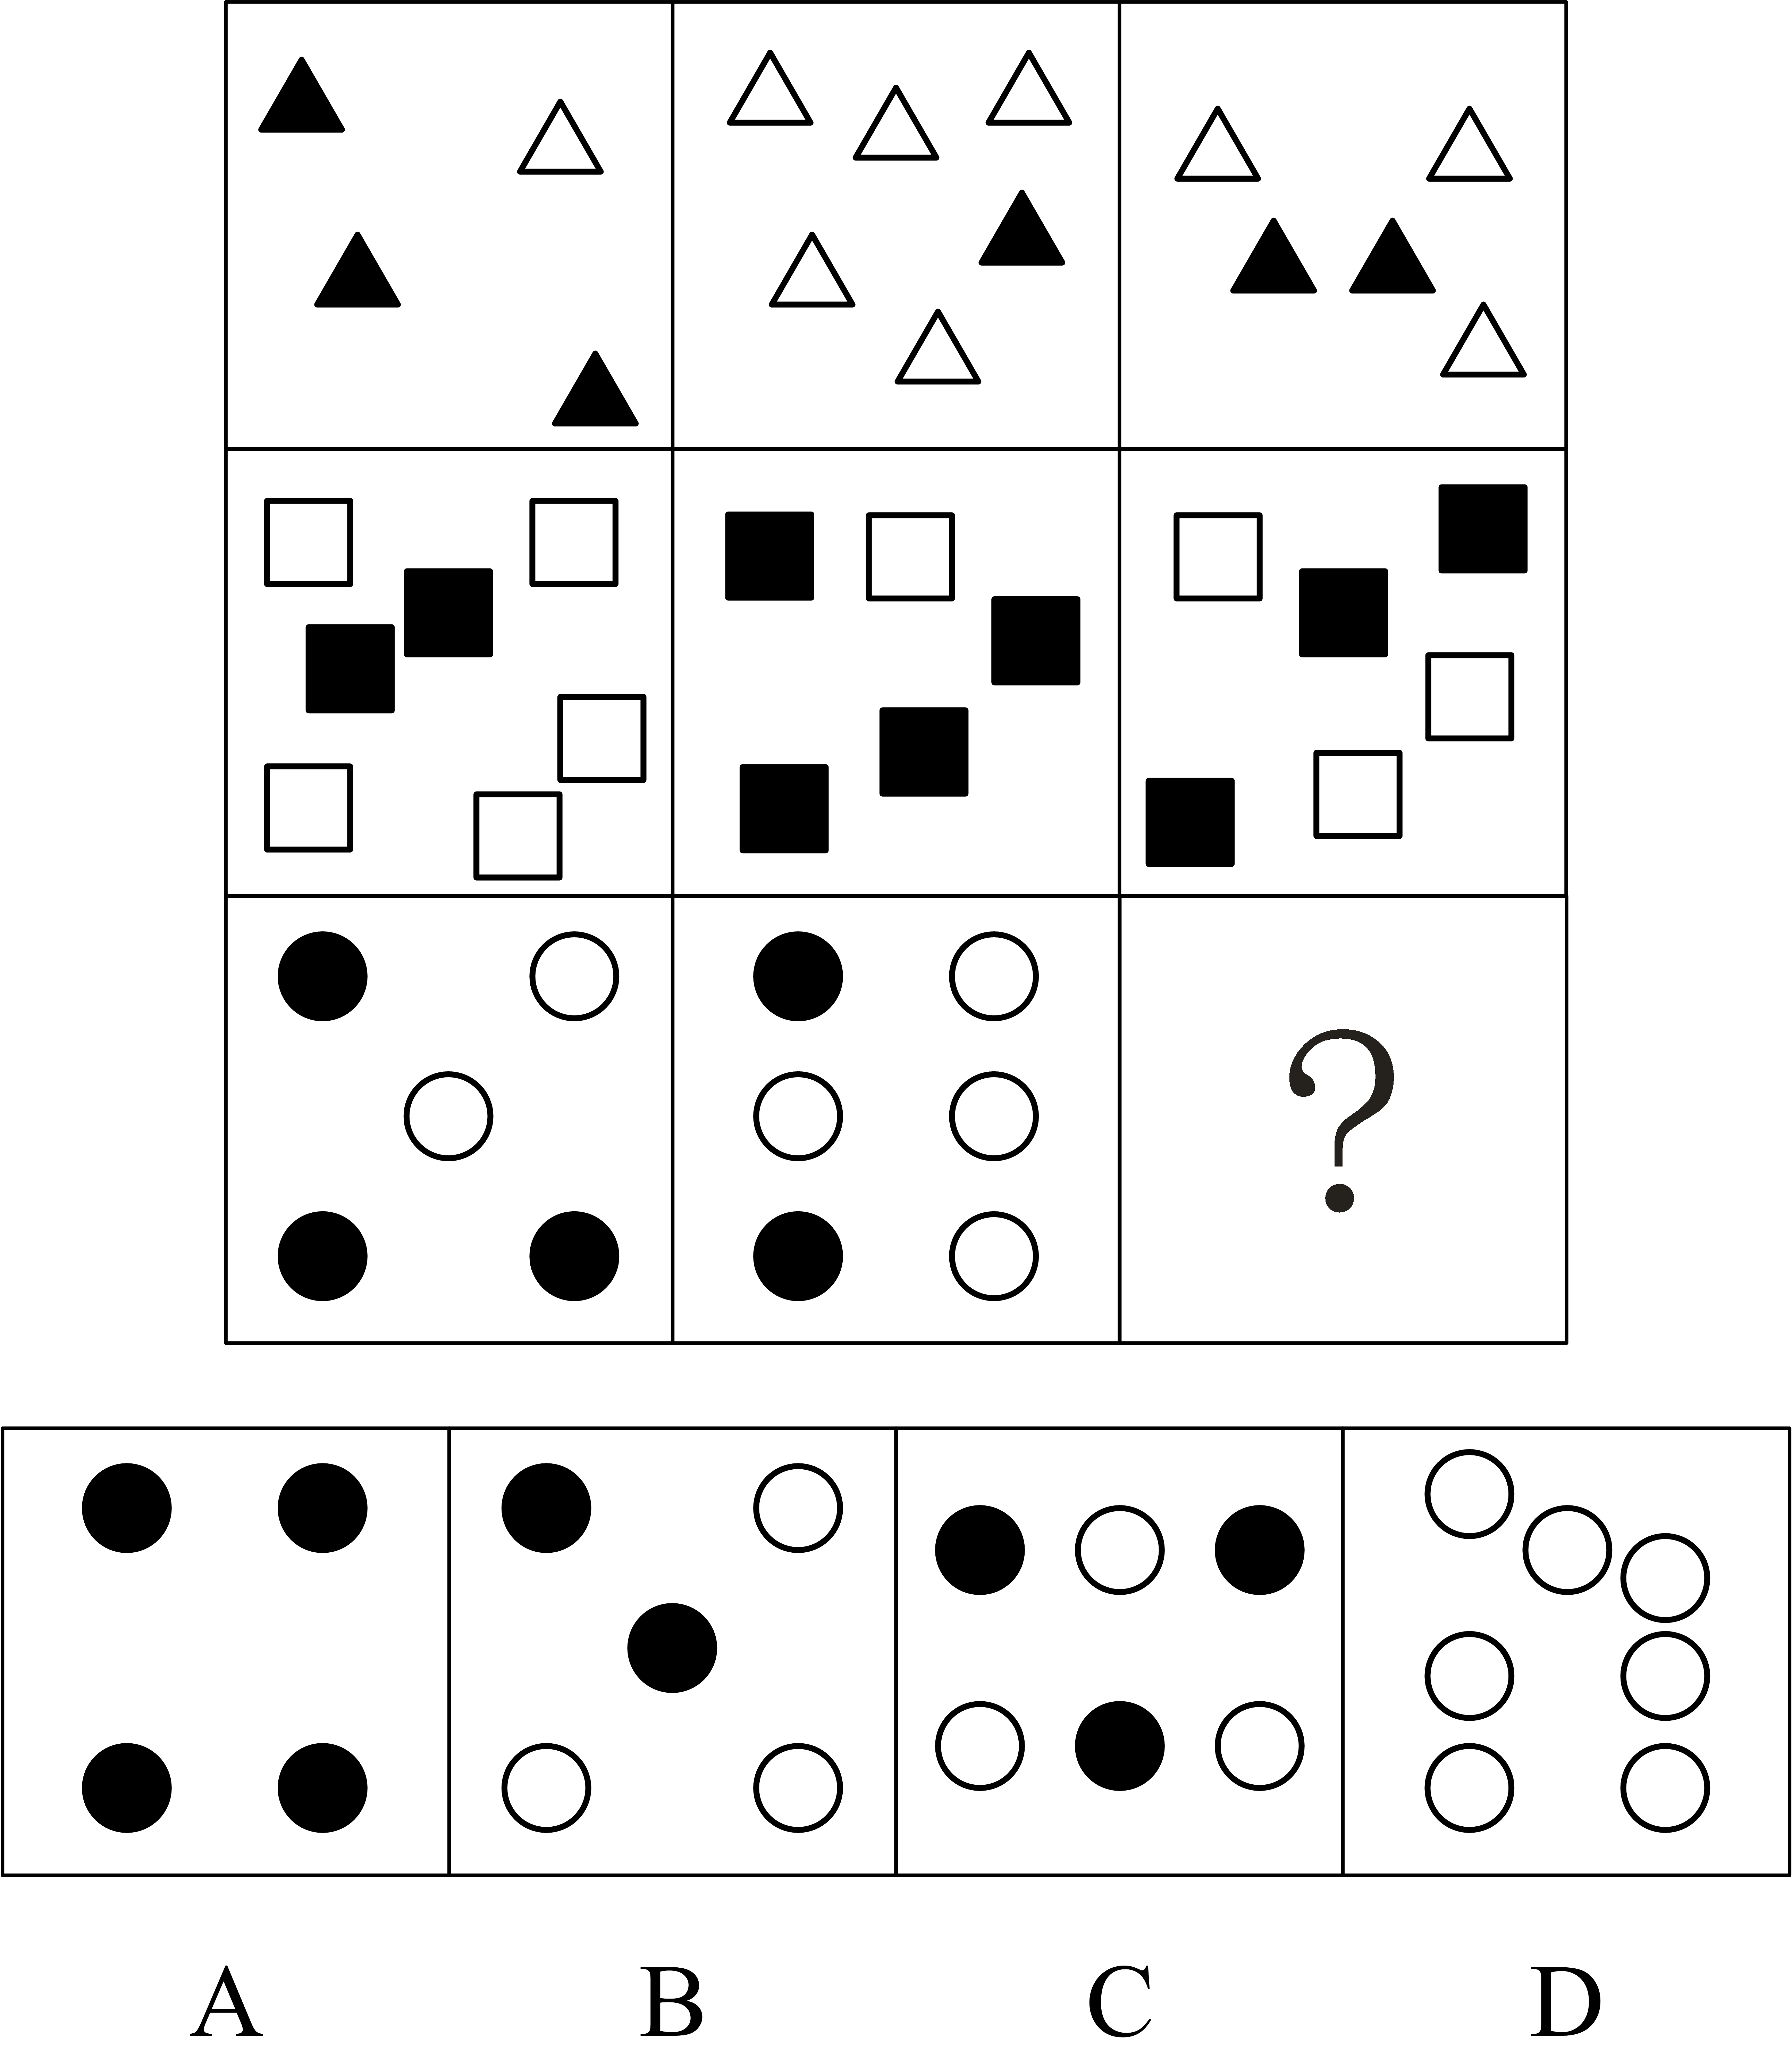

84. (2015广州)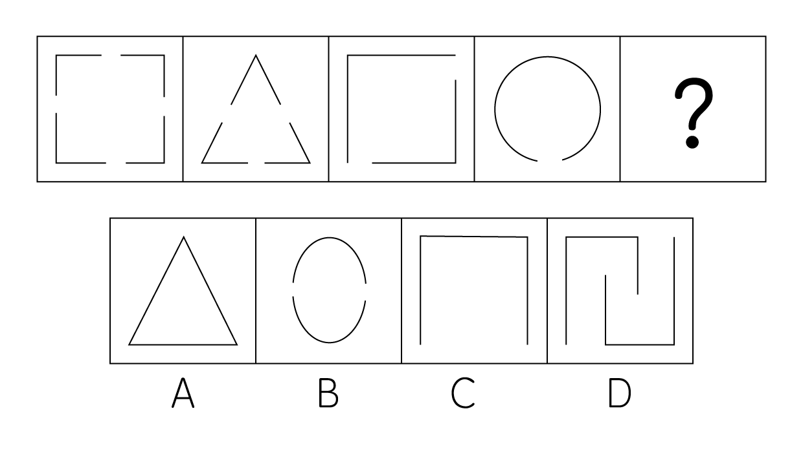

85. (2015广州)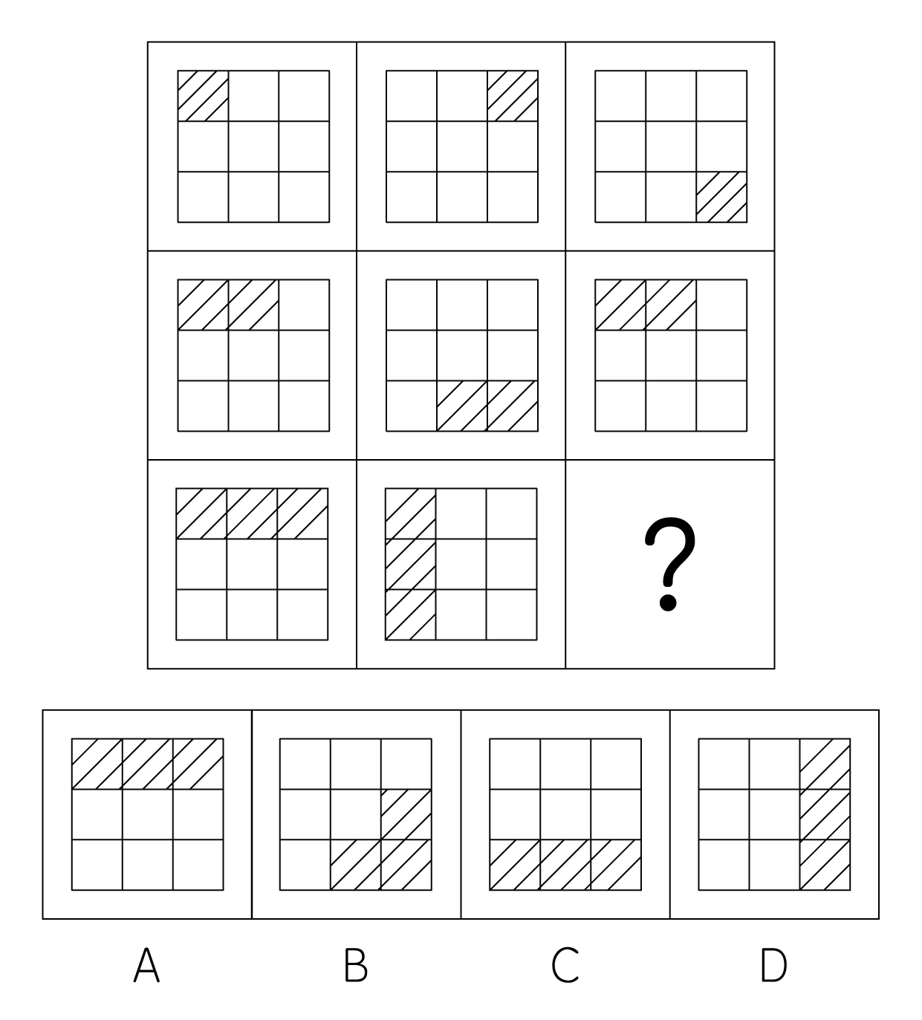

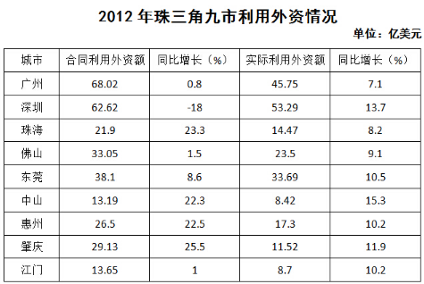
86. (2015广州)2011年，广州实际利用外资额约( )亿美元。
A. 37.01
B. 39.95
C. 42.72
D. 44.69

87. (2015广州)2012年，珠三角九市合同利用外资额最高的城市约是最低城市的( )倍。
A. 3.1
B. 4.9
C. 5.2
D. 6.3

88. (2015广州)2012年，珠三角九市中实际利用外资额占合同利用外资额比例最高的城市是：
A. 广州
B. 深圳
C. 佛山
D. 东莞

89. (2015广州)2012年，珠三角九市中合同利用外资额和实际利用外资额增长速度均高于10%的城市有( )个。
A. 2
B. 3
C. 4
D. 5

90. (2015广州)根据材料，以下说法错误的是：
A. 2012年珠三角九市合同利用外资总额不超过300亿美元
B. 2012年珠三角九市中仅有1市合同利用外资额出现下降
C. 2012年珠三角九市实际利用外资总额同比增长速度超过10%
D. 相比实际利用外资额，2012年珠三角九市合同利用外资额增长速度差异较大

根据海关统计，2014年，我国共出口铁路设备267.7亿元，比上年（下同）增长22.6%。统计显示，2014年我国铁路设备出口呈现5个特点：
一是出口呈现快速增长态势。2014年，我国铁路设备出口整体呈现快速增长态势，其中，有9个月同比增速保持在20%以上。12月当月出口铁路设备28.1亿元，同比增长42.3%，环比增长22%。
二是主要出口东盟、阿根廷、澳大利亚和美国。2014年，我国对东盟出口铁路设备38.4亿元，增长1.2倍；对阿根廷出口34.5亿元，增长45.9%；对澳大利亚出口33.5亿元，减少40%；对美国出口31.7亿元，增长47.2%；对上述四者出口合计占同期我国铁路设备出口总值的（下同）51.6%。此外，在其他前10大市场中，对巴西、南非和埃塞俄比亚出口倍增。
三是主要出口品种为铁道及电车道机车、车辆。2014年，我国出口铁道及电车道机车、车辆154.5亿元，增长13.3%，占57.7%，其中，出口铁道及电车道机动客、货、敞车77.7亿元，增长47%。同期，出口铁路及电车道机车、车辆零件66.8亿元，增长34.2%，占24.9%；出口钢轨25.8亿元，增长61.8%；出口轨道固定装置和机械交通管理等设备及零附件8.3亿元，增长13.3%。
四是加工贸易方式出口占比过半，一般贸易方式出口大幅增长。2014年，以加工贸易方式出口铁路设备146.2亿元，增长12.9%，占54.6%；以一般贸易方式出口111.3亿元，增长35.8%，占41.6%。此外，以对外承包工程出口货物方式出口8.1亿元，增长30.4%。
五是以国有企业出口为主，外商投资企业出口大幅增长。2014年，我国国有企业出口铁路设备187.5亿元，增长18.2%，占70.1%；外商投资企业出口41亿元，增长46.6%，占15.3%；民营企业出口39.2亿元，增长23.3%，占14.6%。
91. (2015广州)2014年12月我国铁路设备出口值约占全年的( )。
A. 7.4%
B. 8.6%
C. 9%
D. 10.5%

92. (2015广州)下列关于2014年我国铁路设备各出口品种增长率的对比关系中，正确的是：
A. 铁道及电车道机动客、货、敞车铁道及电车道机车、车辆零件
B. 轨道固定装置和机械交通管理等设备及零附件＞钢轨
C. 铁道及电车道机车、车辆零件轨道固定装置和机械交通管理等设备及零附件
D. 铁道及电车道机动车、货、敞车钢轨

93. (2015广州)2013年，我国铁路设备对东盟、阿根廷、澳大利亚和美国四者中出口值最高的是（ ）。
A. 东盟
B. 阿根廷
C. 澳大利亚
D. 美国

94. (2015广州)2013年，我国铁路设备出口方式中，以加工贸易方式出口比以一般贸易方式出口( )。
A. 约多35亿元
B. 约多47.5亿元
C. 约少35亿元
D. 约少47.5亿元

95. (2015广州)根据材料，以下说法错误的是：
A. 2013年，我国铁路设备出口中，民营企业所占比例高于外商投资企业
B. 2014年12月我国铁路设备出口值高于2014年11月
C. 2013年，我国铁路设备出口值超过200亿元
D. 2014年，我国铁路设备出口方式中，一般贸易方式出口增长率最低

建国以来六次人口普查65岁及以上老年人口规模及比例变化
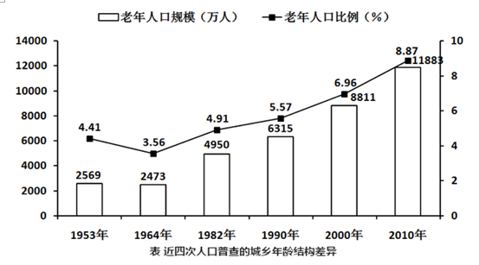
表近四次人口普查的城乡年龄结构差异
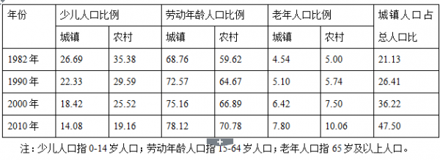?
96. (2015广州)1964年我国总人口数比1953年多：
A. 14.8%
B. 19.2%
C. 10065万人
D. 14089万人

97. (2015广州)1990年，我国城镇人口约为( )万人。
A. 21302
B. 25498
C. 29942
D. 36795

98. (2015广州)从近四次人口普查的城乡年龄结构看，比例逐次下降的年龄段人口是：
A. 少儿人口
B. 劳动年龄人口
C. 老年人口
D. 无从得知

99. (2015广州)老年抚养比是指老年人口数量与劳动年龄人口数量的比值，2010年，我国农村的老年抚养比约为：
A. 10.0%
B. 12.5%
C. 14.2%
D. 17.3%

100. (2015广州)根据材料，关于近四次人口普查的以下说法，不正确的有：①城乡的少儿人口规模均出现逐次下降②2000年，农村老年人口已经突破6000万人③劳动年龄人口比例的城乡差距逐次缩小④城镇的老年抚养比值逐次增长
A. ②
B. ①②
C. ③④
D. ①③

参考答案与解析
第一部分 客观题
一、单选题
第1题
【知识点】 人文常识（其它）
【答案】 A
【解析】 本题考查人文常识。
A项，当选，《乌托邦》描绘了一种自由平等的世外生活。《桃花源记》是东晋诗人陶渊明所作，描绘了桃花源人自由平等、安乐祥和的生活状态，与“乌托邦”类似。
B项，不当选，《礼记》主要记载先秦的礼制，集中展现了先秦的哲学、教育、政治、美学思想。
C项，不当选，《大同书》是清末思想政治家康有为的著作，记述了他的社会理想和期望实施的政治纲领。
D项，不当选，《世说新语》由南朝宋时期刘义庆编撰，主要记载魏晋时期名人轶事，是我国最早的文言志人小说集。
因此本题选A。
【来源】 2015年广州公务员考试《行测》真题第1题

第2题
【知识点】 中国古代史
【答案】 D
【解析】 本题考查历史常识。水稻原产中国，并不是从拉丁美洲引入。因此本题选D。
【来源】 2015年广州公务员考试《行测》真题第2题

第3题
【知识点】 刑法
【答案】 B
【解析】 本题考查法律常识。《刑法》第二十条规定：“为了使国家、公共利益、本人或者他人的人身、财产和其他权利免受正在进行的不法侵害，而采取的制止不法侵害的行为，对不法侵害人造成损害的，属于正当防卫，不负刑事责任。”本题中王某抢走李某财物后逃跑，李某紧追不舍夺回财物的行为，属于对正在进行的不法侵害的实施的正当防卫。因此本题选B。
【来源】 2015年广州公务员考试《行测》真题第3题

第4题
【知识点】 民法
【答案】 A
【解析】 本题考查法律常识。不动产物权变动以登记为要件，截止2015年4月，钟某的房屋尚未办理过户登记手续，未发生物权变动，房屋属于钟某所有。故选A。
【来源】 2015年广州公务员考试《行测》真题第4题

第5题
【知识点】 经济法
【答案】 D
【解析】 本题考查法律常识。
根据《中华人民共和国劳动法》第44条规定：有下列情形之一的，用人单位应当按照下列标准支付高于劳动者正常工作时间工资的工资报酬：（一）安排劳动者延长工作时间的，支付不低于工资的百分之一百五十的工资报酬；（二）休息日安排劳动者工作又不能安排补休的，支付不低于工资的百分之二百的工资报酬；（三）法定休假日安排劳动者工作的，支付不低于工资的百分之三百的工资报酬。
5月1日劳动节是法定节假日，应支付不低于工资300%的工资报酬；5月2日和3日是周末休息日，应支付不低于工资200%的工资报酬。
因此本题选D。
【来源】 2015年广州公务员考试《行测》真题第5题

第6题
【知识点】 科技常识其它
【答案】 A
【解析】 本题考查化学常识。纯净物是指由一种单质或一种化合物组成的物质。青铜是在纯铜即红铜中加入锡或铅的合金，是混合物而非纯净物。故选A。
【来源】 2015年广州公务员考试《行测》真题第6题

第7题
【知识点】 生物医学常识（其它）
【答案】 C
【解析】 本题考查生物医学常识。中年人骨骼的成分有机物约为1/3，无机物约为2/3，这样的骨骼既坚韧又有弹性。老年人骨骼的成分有机物不到1/3，无机物超过2/3，有机物减少、无机物增多，骨骼硬、脆，弹性降低，易发生骨折。因此本题选C。
【来源】 2015年广州公务员考试《行测》真题第7题

第8题
【知识点】 人文常识（其它）
【答案】 D
【解析】 本题考查人文常识。
A项，不当选，“莫见乎隐，莫显乎微，故君子慎其独也”意为不要在别人注意不到的地方放松自我要求，不要因为事情细微而不拘小节，强调人在独处时要谨言慎行，和思想创新没关系。
B项，不当选，“水之积也不厚，则其负大舟也无力”意为如果水积蓄得不够深，就没有负载大船的力量，强调要注重量的积累，从基础做起，不符合思想创新。
C项，不当选，“凡益之道，与时偕行”意为凡是正确的道路都要与时代同步，强调要顺应时代发展，做出符合现实需要的选择。也不符合思想创新。
D项，当选，“洗洗澡”意为要经常清洗思想和行为上的灰尘，开展批评与自我批评，时刻保持党员的优良传统。“苟日新，日日新，又日新”意为每天要除旧更新，要求人们从自省的角度来保持创新，与“洗洗澡”的内涵相符。
因此本题选D。
【来源】 2015年广州公务员考试《行测》真题第8题

第9题
【知识点】 人文常识（其它）
【答案】 B
【解析】 本题考查人文常识。
A项，不当选，“上善若水”出自《道德经》，意为至高的道德应像水一样润泽万物而不争。全句为“上善若水，水善利万物而不争，处众人之所恶（wù），故几于道”，指的是：至高的品性像水一样，泽被万物而不争名利。不与世人一般见识、不与世人争一时之长短，做到至柔却能容天下的胸襟和气度。
B项，当选，“缘起性空”是佛教用语。佛教讲究境由心生，“缘起”指人的一切得失变化，“性空”指本质是空的，“缘起性空”意为一切得失变化都是因为人的意志所影响的。
C项，不当选，“无为而治”出自《道德经》，是道家的治国理念。无为而治，是老子对君王的告诫，不与民争。全句是“我无为，而民自化；我好静，而民自正；我无事，而民自富；我无欲，而民自朴”。
D项，不当选，“道法自然”出自《道德经》的哲学思想，意思是“道”所反映出来的规律是“自然而然”的。全句为“人法地、地法天、天法道、道法自然”，老子用了一气贯通的手法，将天、地、人乃至整个宇宙的生命规律精辟涵括、阐述出来。“道法自然”揭示了整个宇宙的特性，囊括了天地间所有事物的属性。
因此本题选B。
【来源】 2015年广州公务员考试《行测》真题第9题

第10题
【知识点】 世界史
【答案】 B
【解析】 本题考查历史常识。
A项，不当选，开罗会议是中英美三国于1943年在埃及开罗召开的商讨反攻日本及安排战后国际局势的会议，会后公布《开罗宣言》，宣言要求日本无条件投降，并于战后将非法侵占的东北三省、台湾和澎湖列岛归还给中国，旨在塑造战后东亚新秩序。
B项，当选，雅尔塔会议是美英苏三国于1945年在雅尔塔召开的关于战后世界新秩序和列强利益分配的会议，主要讨论欧洲战后重组问题。会议决定成立联合国，确定美、英、法、苏、中五国为安理会常任理事国。
C项，不当选，德黑兰会议是美英苏三国于1943年在德黑兰召开的商讨加速战争进程和战后安排的会议，会议的中心议题是在欧洲开辟第二战场问题。
D项，不当选，波茨坦公告全称《中美英三国促令日本投降之波茨坦公告》，发表于1945年，主要内容是敦促日本投降并履行开罗宣言。
因此本题选B。
【来源】 2015年广州公务员考试《行测》真题第10题

第11题
【知识点】 刑法
【答案】 C
【解析】 本题考查法律常识。交通肇事罪是指从事交通运输的人员，由于违反交通运输规章制度，发生重大事故，致人重伤、死亡或者使公私财产遭受重大损失的行为。题中魏某酒后驾车撞死行人，构成交通肇事罪。因此本题选C。
【来源】 2015年广州公务员考试《行测》真题第11题

第12题
【知识点】 民法
【答案】 B
【解析】 本题考查法律常识。A选项甲并没有直接侵害乙的财产权利。B选项名誉，是指人们对于公民或法人的品德、才干、声望、信誉和形象等各方面的综合评价。本题中甲在网上发布对乙不利的言论，侵害了乙的名誉权。C选项荣誉权，是指公民、法人所享有的，因自己的突出贡献或特殊劳动成果而获得的光荣称号或其他荣誉的权利。D选项隐私权是指自然人享有的私人生活安宁与私人信息秘密依法受到保护，不被他人非法侵扰、知悉、收集、利用和公开的一种人格权。故选B。有疑问要解答，请在公众号“一起学公基”留言。
【来源】 2015年广州公务员考试《行测》真题第12题

第13题
【知识点】 人文常识（其它）
【答案】 C
【解析】 本题考查人文常识。
①出自晚清林则徐的《赴戍登程口占示家人》；
②出自西汉刘向整理的《晏子春秋》；
③出自北宋苏轼的《题西林壁》；
④出自唐代杜甫的《茅屋为秋风所破歌》，正确排序为②④③①。
因此本题选C。
【来源】 2015年广州公务员考试《行测》真题第13题

第14题
【知识点】 生物医学常识（其它）
【答案】 D
【解析】 本题考查生活常识。飞机起飞或降落时，机舱内气压发生变化，使鼓膜内外气压不平衡，耳朵产生痛感。咀嚼口香糖或不断做吞咽动作，可使咽鼓管张开，保持鼓膜内外气压平衡，缓解疼痛并防止鼓膜损伤。因此，选择D选项。
【来源】 2015年广州公务员考试《行测》真题第14题

第15题
【知识点】 中国古代史
【答案】 C
【解析】 本题考查历史常识。明清科举制度分为童生试、乡试、会试和殿试。解（jiè）元是乡试第一名，更高一级应是会试。因此本题选C。
【来源】 2015年广州公务员考试《行测》真题第15题

第16题
【知识点】 实词辨析
【答案】 A
【解析】 实词辨析题。先寻找提示性信息，再对比选项。
第一空搭配“新空间”，“拓展”作为谓语能够恰当的搭配宾语“空间”，但是“增长”与“发展”无法与“空间”搭配，故排除B项与D项。
第二空。“新活力”中的“新”强调与以前的活力不一样，而“提高”往往侧重于在原有基础上将水平或数量提到更高的高度，故排除C项。
因此本题选A。
【来源】 2015年广州公务员考试《行测》真题第16题

第17题
【知识点】 虚词辨析
【答案】 D
【解析】 虚词辨析题。
“并无义务”与“有收取一定报酬的权利”之间是因果关系，而并非转折关系，因此排除A、B两项。
文段最后“父母与子女之间就会沦为最肤浅、最可怕的市场关系”只是假设，并非既定事实，因此最后两空需要使用假设条件关系。
因此本题选D。
【来源】 2015年广州公务员考试《行测》真题第17题,2017年1月7日黑龙江省绥化市社区大学生考试《行政职业能力测试》真题第26题

第18题
【知识点】 实词辨析
【答案】 A
【解析】 实词辨析题。先寻找提示性信息，再对比选项。
根据“船长无法开展所有得不到舵手同意的活动”可知，舵手这一职位是为了约束船长，与其达到平衡。“制衡”指相互制约，使保持平衡。如：权力制衡。用于此处，表示舵手这一职位可与船长均衡权力，避免船长权力过大，符合语境。“制止”指强迫使停止；不允许继续（行动）。文中表述的是船长开展活动需要舵手同意，而非不让船长开展活动。故“制止”不符合文意。“遏制”指制止；控制。“抑制”指压下去；控制。二者均不能体现出“平衡权力”的意思，不符合语境。
因此本题选A。
【来源】 2015年广州公务员考试《行测》真题第18题

第19题
【知识点】 成语辨析
【答案】 B
【解析】 成语辨析题。先寻找提示性信息，再对比选项。
三个空都是由于“失去群众支持”带来的后果，用“，”连接，应层层递进。
“失去群众支持”带来的最直接影响是无法前进，因此第一空应该是“寸步难行”，无法前进导致失去了机会，第二空“错失时机”符合，最终带来的结果是影响了大的发展，“贻误大业”符合。
因此本题选B。
【来源】 2015年广州公务员考试《行测》真题第19题

第20题
【知识点】 实词辨析
【答案】 C
【解析】 实词辨析题。先寻找提示性信息，再对比选项。
横线处所填词语应符合“民族文化是什么”，且由“区别”可知此处强调独特性。
“民族文化”不是一种“身份”，故排除A。“象征”侧重具体事物代表抽象事物，无法体现“独特性”，故排除B项。“标识”与“标志”虽都有“记号”的意思，但“标识”侧重于抽象事物，“标志”侧重于具体事物。此处指的是“民族文化”，“标识”更符合语境。
因此本题选C。
【来源】 2015年广州公务员考试《行测》真题第20题,2017年1月7日黑龙江省绥化市社区大学生考试《行政职业能力测试》真题第27题

第21题
【知识点】 成语辨析
【答案】 B
【解析】 成语辨析题。先寻找提示性信息，再对比选项。
横线前的“脱离国情和实际”，以及横线后的“纸上谈兵”均暗示横线上应填入表示脱离实际基础来做事情的成语。
“镜中水月”指镜中的、水里的月，比喻虚幻的景象。“雾里看花” 原形容年老眼花，看东西模糊，后也形容对事物的真相或本质看不清楚。“空话连篇”指内容空洞或不能实现的话非常多。只有“空中楼阁”强调“脱离实际的理论、计划”，与前后文语境一致。
因此本题选B。
【来源】 2015年广州公务员考试《行测》真题第21题

第22题
【知识点】 实词辨析
【答案】 D
【解析】 实词辨析题。先寻找提示性信息，再对比选项。
第一空，语境提示应填入“法律的产生和发展受到……”。“牵绊”指纠缠，不与法律搭配，故排除A项。“约束”与“限制”多指静态，而此处“法律的产生和发展”是动态过程，故用“制约”更适合，排除BC两项。
验证第二空，“孤立”、“静止”与后文“受到经济、政治、社会、文化、科技等各方面因素的影响”对应。
因此本题选D。
【来源】 2015年广州公务员考试《行测》真题第22题

第23题
【知识点】 成语辨析
【答案】 B
【解析】 成语辨析题。先寻找提示性信息，再对比选项。
第一空，“宝剑锋从磨砺出，梅花香自苦寒来”说明人类的美好理想，不可能很容易或者很快的实现。“易如反掌”仅强调“容易”。不能说“理想不容易”，故排除。“一步登天”比喻一下子达到最高的境界或程度，也形容地位一下子升得非常高。与理想不搭配，故排除。
第二空和第三空均形容艰苦奋斗，“筚路蓝缕”“手胼足胝”均符合。“百废待兴”指许多被搁置的事情等着要兴办，因此排除A项。B项的“筚路蓝缕”指创业的艰苦；“手胼足胝”指手掌足底生满老茧，形容经常地辛勤劳动。
因此本题选B。
【来源】 2015年广州公务员考试《行测》真题第23题

第24题
【知识点】 虚词辨析
【答案】 C
【解析】 虚词辨析题。
“更要在‘质’上发力”说明第一空应填入递进关系，因此排除A和D；“逐年在进步”，“许多政府信息的完整性、详尽性仍显不足”说明，第二空和第三空应填入转折关系。因此本题选C。
【来源】 2015年广州公务员考试《行测》真题第24题

第25题
【知识点】 实词辨析
【答案】 A
【解析】 实词辨析题。先找主旨句，再结合语境和选项分析有无引申含义。
第一空，与“改革精神”搭配，“继承”“创造”“强化”不符。排除BCD，保留A项。
验证A项，“增强观念”“落实从严治党”符合搭配习惯。
因此本题选A。
【来源】 2015年广州公务员考试《行测》真题第25题

第26题
【知识点】 细节理解
【答案】 A
【解析】 细节理解题。
A项“父母一向都喜欢插手孩子的事情，跟经济好坏没关系”与文段“一旦年轻人缺乏经济独立，父母对子女生活的介入便会加深”不符，应该与经济好坏有关，故A项无法推出。
B项对应“一旦年轻人缺乏经济独立，父母对子女生活的介入便会加深”，B项可以推出。
C项对应文段“年轻一代经济难以独立，还衍生出另一个后果：父母增加对子女的支持。”和“一旦年轻人缺乏经济独立，父母对子女生活的介入便会加深”，C项可以推出。
D项对应文段“观察日本和欧洲部分国家的情况，经济持续低迷的直接后果是年轻人就业困难、失业率高、收入减少等”，D项可以推出。
因此本题选A。
【来源】 2015年广州公务员考试《行测》真题第26题,2017年1月7日黑龙江省绥化市社区大学生考试《行政职业能力测试》真题第50题

第27题
【知识点】 细节理解
【答案】 A
【解析】 细节理解题。
A项“剥离足球功利性，潜移默化植入兴趣，校园足球才有发展后劲”为文段转折之后句子的同义替换，A项正确。
B项的“打破部门壁垒，理顺管理体制”，C项的“校园足球可以迅速撬动学校体育改革，夯实足球人才根基”以及D项的“校园足球的成败决定着中国足球的未来”，文段根本没有涉及，无中生有。
因此本题选A。
【来源】 2015年广州公务员考试《行测》真题第27题

第28题
【知识点】 细节理解
【答案】 C
【解析】 细节理解题。
A项的“电子化阅读比纸质阅读更便捷、更有效”，文段并没有涉及电子化和纸质阅读相比较的内容，无中生有，A项错误；
B项对应文段“甚至，浅阅读更胜一筹了，阅读碎片化就是重要的表现形式之一。”但文段没有提及B选项中的“更有利于提高人们的思考能力”，无中生有，B项错误；
C项，从文段最后一句“电子化不一定让阅读变浅，关键是所读文本浅不浅。”可知C选项“用什么载体读书并不是阅读的关键，最重要的是所读文本是否深刻”符合文意；

D项中的“爱情小说与人文经典”，文段中没有涉及相关内容，无中生有，D项错误。
因此本题选C。
【来源】 2015年广州公务员考试《行测》真题第28题

第29题
【知识点】 细节理解
【答案】 D
【解析】 细节理解题。
A项对应文段“台下是最懂得这一剧种的戏迷，他们或许很少有机会走进“高大上”的剧场，但他们是最懂这门戏曲艺术的行家。”，但文段没有涉及A选项中的“戏曲研究专家”，无中生有，A项表述有误；
B项对应文段“川剧就该根植于川蜀的青山绿水；花鼓戏也离不开三湘四水一地一乡音……”，文段中为必要条件关系，选项偷换为了充分条件，B项表述有误；
C项对应文段“发轫于泥土间的许多传统戏曲门类都离不开田土间的那方舞台”，但没有提及选项中“最广泛的受众”，无中生有，C项表述有误；
D项是整个文段的概括归纳，D项符合文意。
因此本题选D。
【来源】 2015年广州公务员考试《行测》真题第29题

第30题
【知识点】 细节理解
【答案】 B
【解析】 细节理解题。观察选项，对应原文。
A项中“是利大于弊的”，文段并没有将利和弊进行比较，无中生有，A项表述有误。
B项是把文段的两句话进行了总结，第一句话表明“互联网是一把双刃剑，”，第二句话提出对策“互联网＋就是对互联网辩证地趋利避害”，B项表述正确。
C项表述过于绝对，“互联网+”除了消极作用之外，还有很多积极作用，C项表述有误。
D项中“是弊大于利的”，文段中没有涉及比较，无中生有，D项表述有误。
因此本题选B。
【来源】 2015年广州公务员考试《行测》真题第30题

第31题
【知识点】 细节理解
【答案】 A
【解析】 细节理解题。
A项对应文段最后一句话“一朝腐败被捉便把所有的过错归罪于“权力”本身，暴露的是抵不住诱惑、守不住清廉、容易自我腐化蜕变的本性。”，A项符合文意。
B项“必然走向腐败”表述过于绝对，文段中只是提及一些贪官的腐败，B项不符文意。
C项“从政是一种高危职业，容易让官员走向腐化堕落”与文段中作者的观点相背离，C项不符文意。
D项“与医生、教师等职业相比”，文段没有涉及到将从政人员和其他职业相比较，无中生有，D项不符文意。
因此本题选A。
【来源】 2015年广州公务员考试《行测》真题第31题

第32题
【知识点】 细节理解
【答案】 C
【解析】 细节理解题。观察选项，提炼主干信息。
A项与文段“对任何一个公民的罪与非罪，认定需要有非常严苛的法律程序。在此之前，律师为公民提供法律帮助、为其合法权益进行辩护，都不该被非议，更不能暴力相向”相背离，“坏人”也属于“任何公民”的范畴，A项表述有误；
B项“只有律师能保障无罪推定原则的平等实施”表述过于绝对，文段中并没有这种绝对的表述，B项表述有误；
C项对应文段“任何社会成员，在未经法院判决之前，都不得认定为无罪，这是无罪推定原则的核心内容”，C项符合文意；
D项与文段“对任何一个公民的罪与非罪，认定需要有非常严苛的法律程序”相矛盾，D项表述有误。
最后，对比选项，A、D选项与文段表述内容相背离，B选项表述过于绝对，C选项与原文第二句表述一致，
因此本题选C。
【来源】 2015年广州公务员考试《行测》真题第32题

第33题
【知识点】 细节理解
【答案】 D
【解析】 细节理解题。
A项对“外来人口”下定义，而文段中并没有涉及哪些人属于“外来人口”的内容，无中生有，A项表述有误；
B项对应原文“当中国还处在古典的地方主义文化中时，一方面家乡观念牢固地限制了人口迁徙，另一方面人口迁徙又是自由的。”，偷换概念，B项表述有误；
C项“对于迁徙而来的人口，不应该歧视和排斥”，文段中并没有提及对于迁徙而来的人口是何种态度，无中生有，C项表述有误；
D项对应原文“：凡是发展了的地区，一定是人口迁徙进入的结果。”，D项符合文意。
因此本题选D。
【来源】 2015年广州公务员考试《行测》真题第33题

第34题
【知识点】 细节理解
【答案】 D
【解析】 细节理解题。
A项与原文“公开约谈后，表面的环境问题可能很快解决，但地方建设深层次的问题不解决，环境问题的触发因素始终存在。”相矛盾，A项表述有误；
B项与原文“环保部约谈地市一把手官员，开启了环境治理新模式。但公开约谈不是一种长久的环境治理模式。”文意相矛盾，B项表述有误；
C项说“环保部的环境治理目标与地市的环保目标不一致”，而文段中并没有明确指出环保部和地市的环保目标是什么，无中生有，C项表述有误；
D项对应原文“公开约谈都是针对一些具体的环境问题。特定的环境治理固然重要，但环境治理不仅是个特定环境问题的解决”，D项符合文意。
因此本题选D。
【来源】 2015年广州公务员考试《行测》真题第34题

第35题
【知识点】 细节理解
【答案】 C
【解析】 细节理解题。
A选项表述绝对，文段只是假设“如果每一位牧民都如此思考时，草场退化，所有牧民都会遭到损失”，而不是像选项这样的确定性表述，排除A。
B选项与文段“解决公地悲剧的办法就是给草场找一个主人，主人自然会采取措施保护草场。”表述内容不一致，偷换概念，排除B；
C选项是文段最后一句话的同义替换，C项符合文意；
D选项对应文段“如果每一位牧民都如此思考时，草场退化，所有牧民都会遭到损失，“公地悲剧”就上演了。”，表明作者对于大家共同负担草地退化的代价是呈消极态度的，选项与文段态度倾向背离，排除D。
因此本题选C。
【来源】 2015年广州公务员考试《行测》真题第35题

第36题
【知识点】 语句排序
【答案】 B
【解析】 语句排序题。大胆猜测，小心求证。
首句可能是①③④⑤。③中有指示代词“这些”，说明③前还有内容，故不能做首句，排除A项。①句和③句都出现了“内涵”的表述；其中③句中的“这些新内涵”明显是指代和承接①句中的“新的内涵”。故③句应紧跟在①句之后，只有B项符合要求。验证B项，语义通顺。
因此本题选B。
【来源】 2015年广州公务员考试《行测》真题第36题,2016年广州公务员考试《行测》真题第36题,2012年广州公务员考试《行测》真题第35题

第37题
【知识点】 语句排序
【答案】 D
【解析】 语句排序题。大胆猜测，小心求证。
先来判定首句。可能作为首句的为①、②、③和④，①句中开头出现关联词后半段“但”，不适合做首句，排除A项。进一步分析，发现①句和②句中均出现重复性词语“风险”，故把①句和②句捆绑，且①句在②句之前，排除BC两项，锁定正确答案为D。验证D项，逻辑顺序正确。
因此本题选D。
【来源】 2015年广州公务员考试《行测》真题第37题

第38题
【知识点】 语句排序
【答案】 B
【解析】 语句排序题。大胆猜测，小心求证。
先判定首句。可能作为首句的为①、②、③和④，②句的开头提到“有一首歌里就唱到”中的“就”属于补充类描述，不适合做首句，排除C项；④句中开头出现带代词“这个”，不适合做首句，排除D项。
进一步分析，发现①句和④句中均出现重复性词语“强国梦”，故把①句和④句捆绑，排除A项，锁定正确答案为B。
验证B项，语义通顺。
因此本题选B。
【来源】 2015年广州公务员考试《行测》真题第38题

第39题
【知识点】 语句排序
【答案】 D
【解析】 语句排序题。大胆猜测，小心求证。
首先判断首句，④句出现“正如”，可知应该存在前文论证的内容，④句不适合做首句，排除A、C。
比较B、D两项，②句后的衔接不一样，②句讲人际关系大家都喜欢圆润、和气。⑤句讲这种人际关系的危害。②⑤联系更紧密。④句引用习总书记的话，讲要开展批评，与②句不连。排除B。
验证D项，语句通顺。
因此本题选D。
【来源】 2015年广州公务员考试《行测》真题第39题,2017年广州公务员考试《行测》真题第38题,2018年广州公务员考试《行测》真题-3月25日第37题,2018年广州公务员考试《行测》真题-3月24日第37题

第40题
【知识点】 语句排序
【答案】 D
【解析】 语句排序题。大胆猜测，小心验证。
判断首句，②中出现“特别是”表递进强调，不适合做首句，排除A项。剩下三句不明显，不好作出判断。
接下来寻找捆绑，②的话题是“艺术”，其前一句也应该介绍“艺术”，⑤是对艺术的描述，⑤②相连，排除B项和C项。
验证D项，逻辑通顺。
因此本题选D。
【来源】 专项模考言语（二）第25题,专项模考-言语（二）第25题,2015年广州公务员考试《行测》真题第40题,2017年广州公务员考试《行测》真题第36题,2018年广州公务员考试《行测》真题-3月24日第38题,专项模考-言语（二）第25题,2018年9月9日河北省邢台市桥东区招聘劳务派遣人员《职业能力倾向测验》第68题

第41题
【知识点】 多级数列
【答案】 D
【解析】 本题为多级数列。变化趋势较快，考虑倍数关系，做差可得：
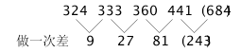
新数列是公比为3的等比数列。
因此本题选D。
【来源】 2015年广州公务员考试《行测》真题第41题

第42题
【知识点】 分数数列
【答案】 B
【解析】 本题为分数数列。前后两项&quot;，”关系为，后项的分子为前项的分母与分子之和；后项的分母为前项的分母与分子乘积，所以（ ）==。
因此本题选B。
【来源】 2015年广州公务员考试《行测》真题第42题

第43题
【知识点】 幂次数列
【答案】 B
【解析】 本题为幂次数列，根据题干可知，-1=0，-2=6，-3=24，所以（ ）=-4=60。
因此本题选B。
【来源】 2015年广州公务员考试《行测》真题第43题

第44题
【知识点】 多级数列
【答案】 C
【解析】 本题为多级数列。相邻项之间倍数关系明显，两两做商可得：
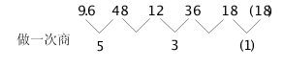
因此本题选C。
【来源】 2015年广州公务员考试《行测》真题第44题

第45题
【知识点】 基本数列
【答案】 C
【解析】 本题为递推数列。观察数列后三项，存在和关系，即18=11+7，11=7+4，所以（; ）=18+11=29。因此本题选C。
【来源】 2015年广州公务员考试《行测》真题第45题

第46题
【知识点】 基本方程（组）
【答案】 B
【解析】 本题为基本方程问题，
方法一：设采购大号文件袋为x，则中号、小号文件袋分别为2x、3x+1，根据总花费98元列方程，98=4x+3×2x+2（3x+1），解得x=6。共有文件袋6+12+19=37个。因此本题选B。
方法二：大、中、小文件袋共（x+2x+3x+1）个，即6x+1，可知文件袋总量减去1是6的倍数，只有B选项符合。因此本题选B。
【来源】 2015年广州公务员考试《行测》真题第46题

第47题
【知识点】 基础费用
【答案】 C
【解析】 本题为费用问题。根据题意，满368元可获100元的代金券，用于购买129元以上的商品。可以这样组合，299元和69元的一起付款共需要368元，得到一张100的优惠券去支付199元的商品，需要支付99元，还要支付另一件119元，则至少需要支付586元。因此本题选C。
【来源】 2015年广州公务员考试《行测》真题第47题

第48题
【知识点】 平面几何
【答案】 A
【解析】 本题为几何问题。地图上鱼塘的周长为30厘米，且长与宽之比为3:2，可知长为9厘米、宽为6厘米，由于比例尺为1:200，则实际的长为1800厘米，宽为1200厘米，鱼塘的实际面积为216平方米。因此本题选A。
【来源】 2015年广州公务员考试《行测》真题第48题

第49题
【知识点】 等可能性事件概率
【答案】 B
【解析】 本题为概率问题，彩票刮奖总的情况为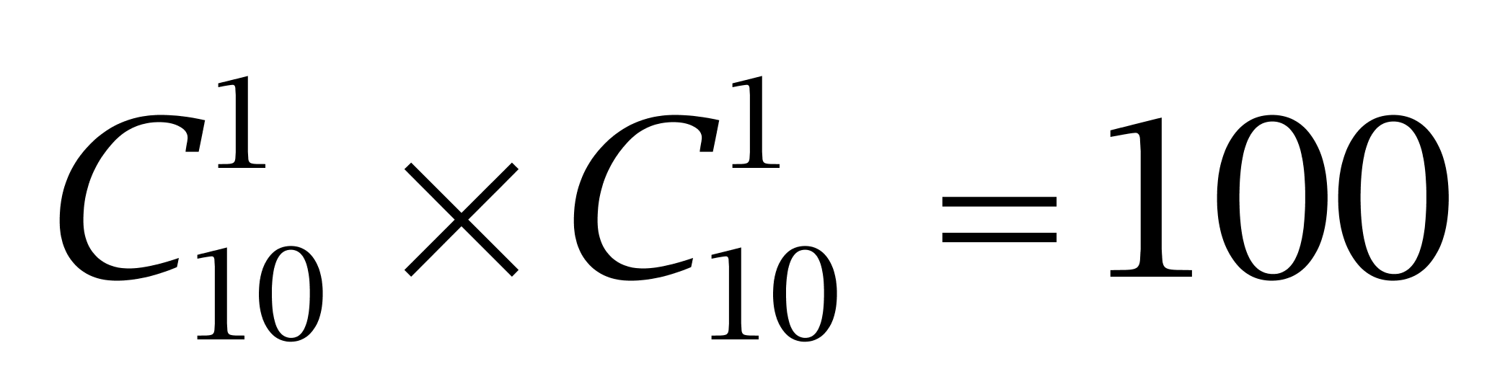，数字&amp;quot;之和”等于8的情况数组合有（0，8）、（1，7）、（2，6）、（3，5）、（4，4）、（5，3）、（6，2）、（7，1）、（8，0），共9种。故中奖&amp;quot;概率”为9/100。因此本题选B。
解法二：
要想中奖，第一处刮出的数字不能是9，则概率为9/10；只要第一处刮出的不是9，则第二处一定会有唯一的一个数与其之和为8，则概率为1/10，所以中奖概率为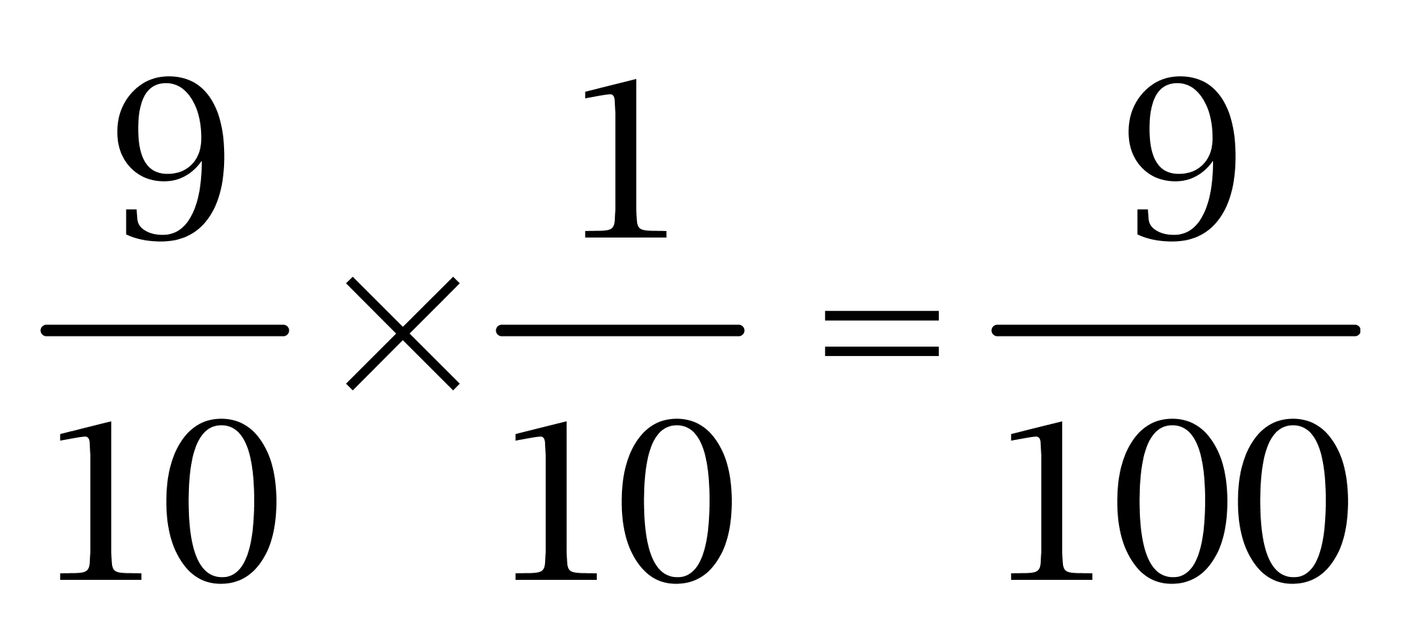。因此本题选B。
【来源】 2015年广州公务员考试《行测》真题第49题

第50题
【知识点】 基础行程
【答案】 D
【解析】 本题为行程问题。根据题意，甲班选手跑8步等于乙班选手跑5步，但乙班选手跑2步的时间甲班选手跑4步，可以甲与乙的速度之比为5:4，又由于每个人都跑400米，当甲跑完400米的时候乙只跑了320米，最开始乙班的选手比甲班多跑20米，乙班选手距离终点400-320-20=60米，因此本题选D。
【来源】 2015年广州公务员考试《行测》真题第50题

第51题
【知识点】 基本方程（组）
【答案】 B
【解析】 本题为基本方程问题。
设甲原有量为X，乙原有量为Y，则有X+10000=3(Y-10000)；7 (X-1000)=Y+1000：解方程得X=3200，Y=14400；所以甲乙共持股份 3200+14400=17600。因此本题选B。
【来源】 2015年广州公务员考试《行测》真题第51题

第52题
【知识点】 基本方程（组）
【答案】 C
【解析】 本题为基本方程问题，设甲、乙考试成绩分别为x、y。由第一个&quot;比”，可得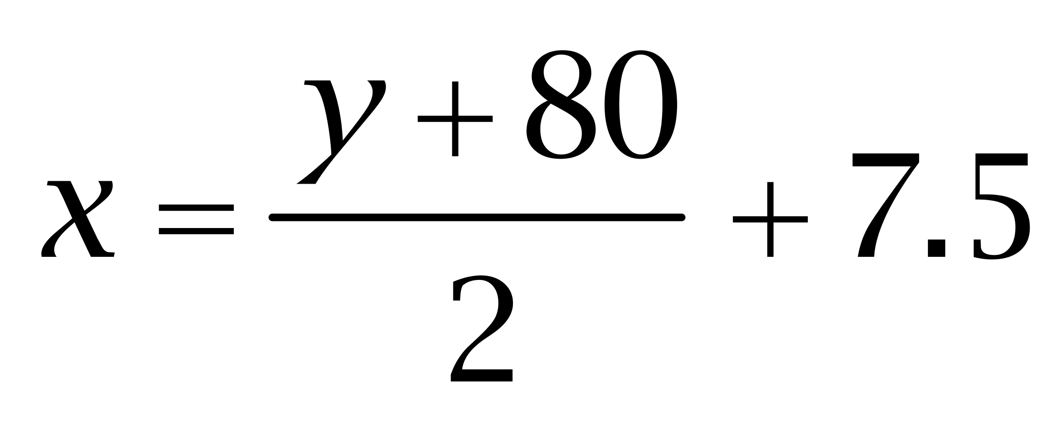；由第二个&quot;比”，可得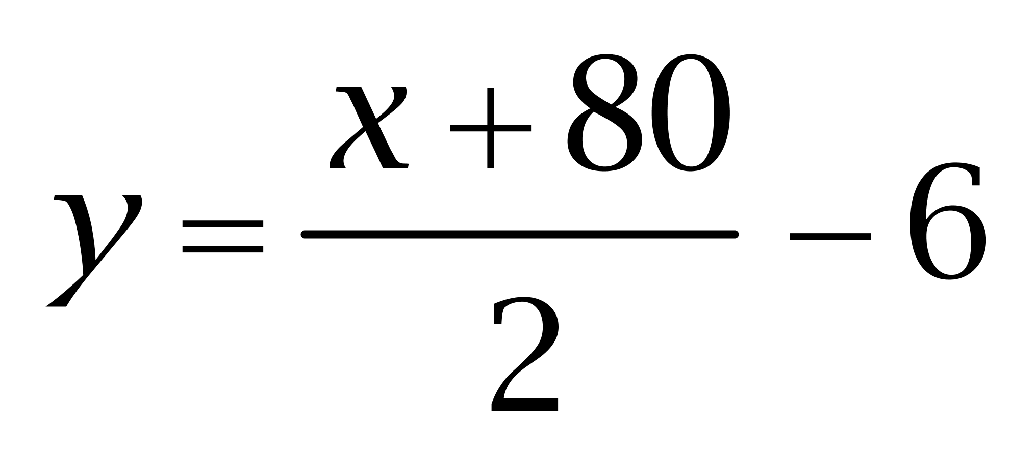。两式相加化简得x+y=163，故三人的平均分为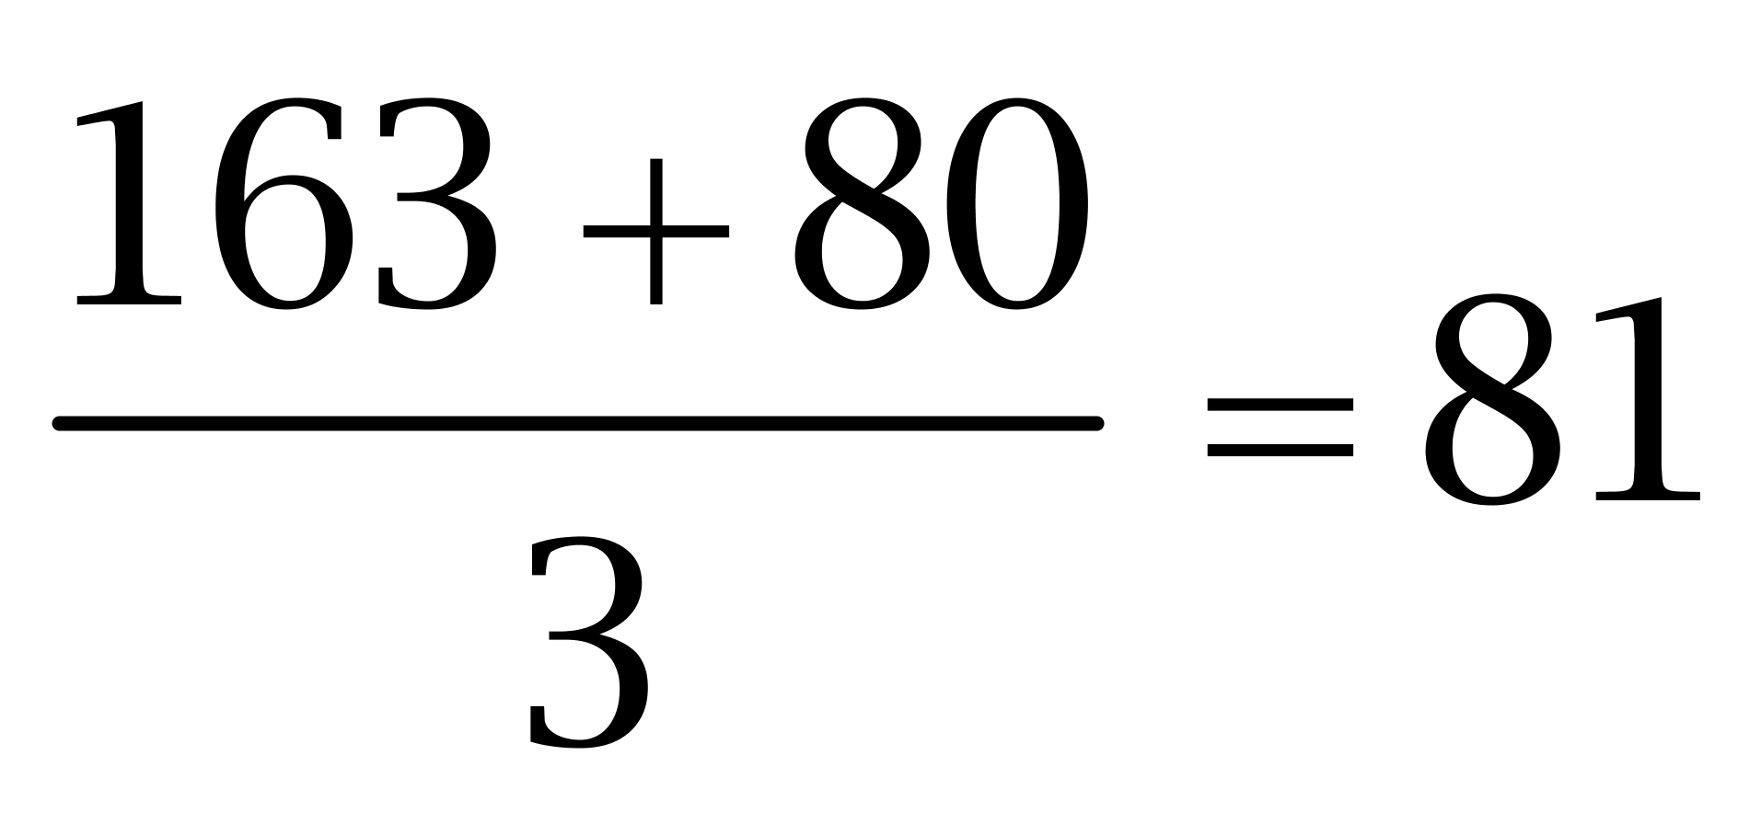分。因此本题选C。
【来源】 2015年广州公务员考试《行测》真题第52题

第53题
【知识点】 基本方程（组）
【答案】 D
【解析】 本题为基本方程问题，设鱼塘里存活的鱼苗数量为x，可得200/x=25/500，解得x=4000条。因此本题选D。
【来源】 2015年广州公务员考试《行测》真题第53题

第54题
【知识点】 排列几何
【答案】 C
【解析】 本题为排列组合问题，由只能”、最多”，可枚举逃离路线有：ABCF、ABCDF、ABCDEF、ABDCF、ABDF、ABDEF、ADEF、ADF、ADCF、ADBCF，共10条路线。因此本题选C。
【来源】 2015年广州公务员考试《行测》真题第54题

第55题
【知识点】 平面几何
【答案】 B
【解析】 本题为几何问题。
【方法一】设正方形、圆形的面积分别为x、y。由两个“是”可得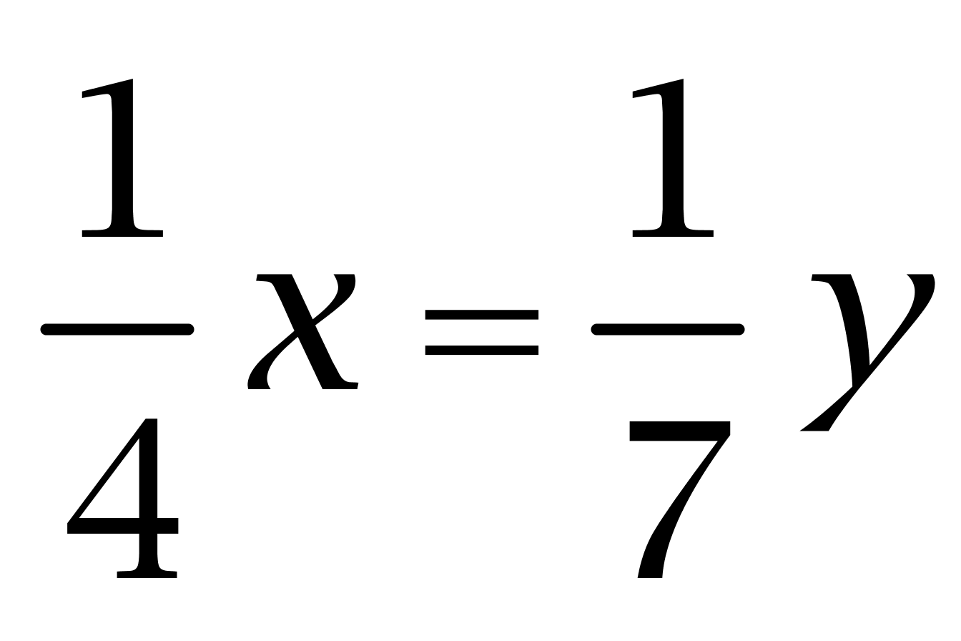；由“比”可得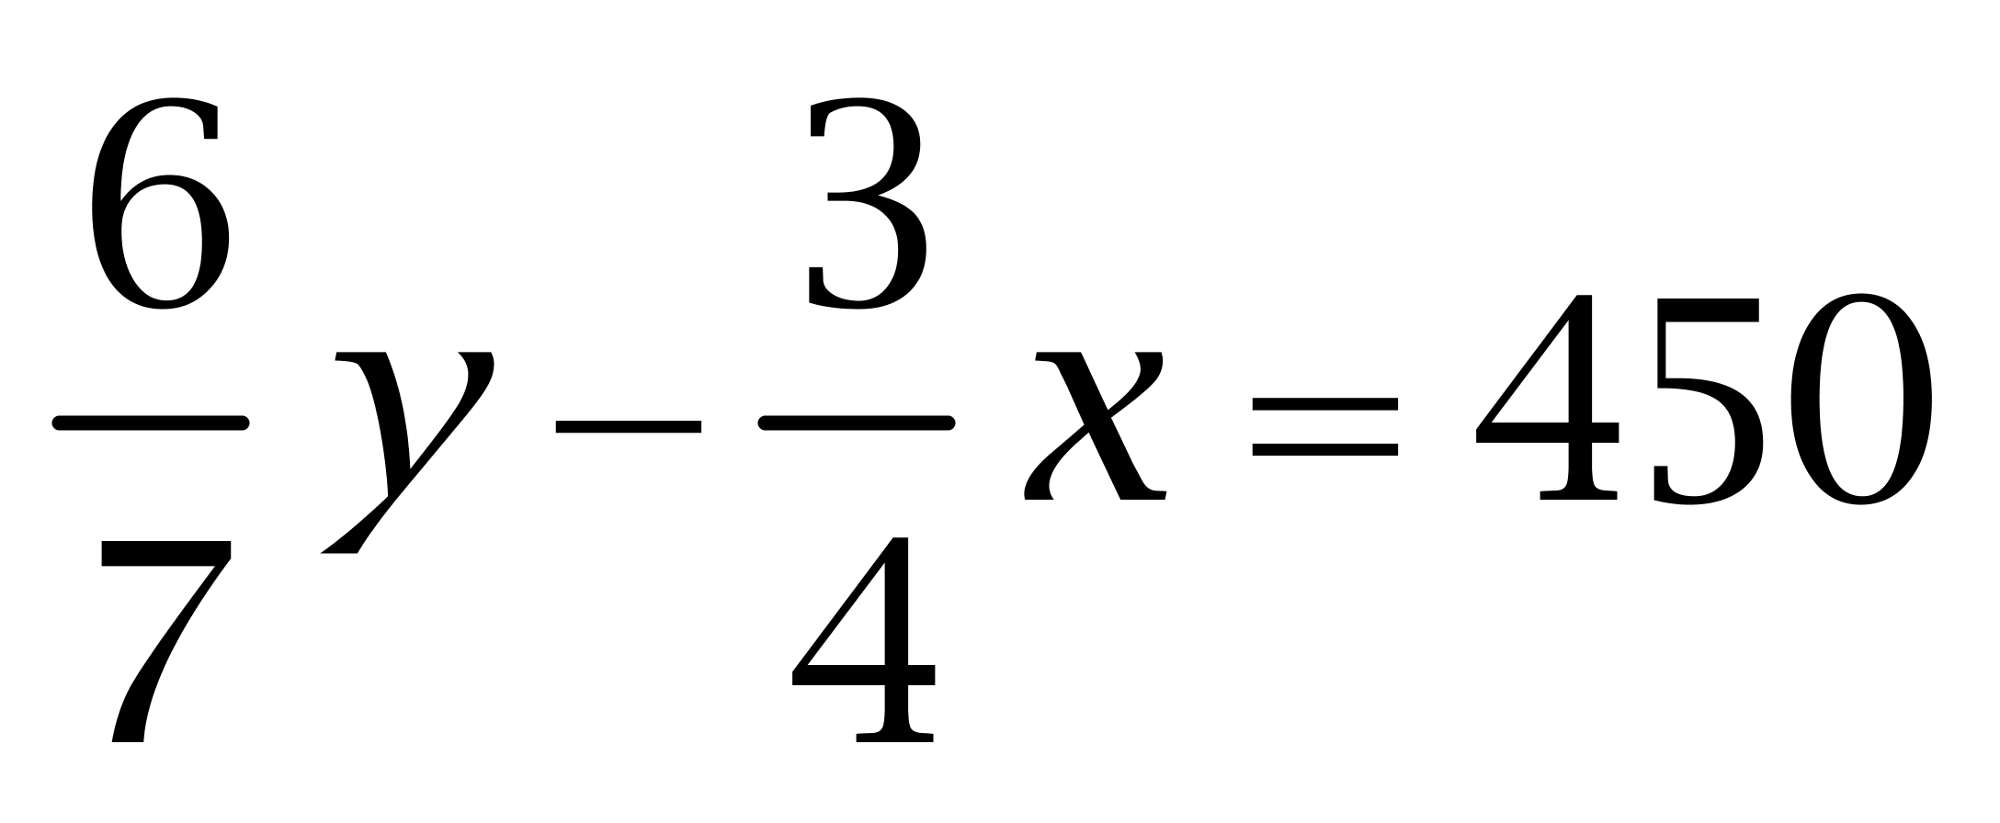，解得x=600平方米，则水池占地面积为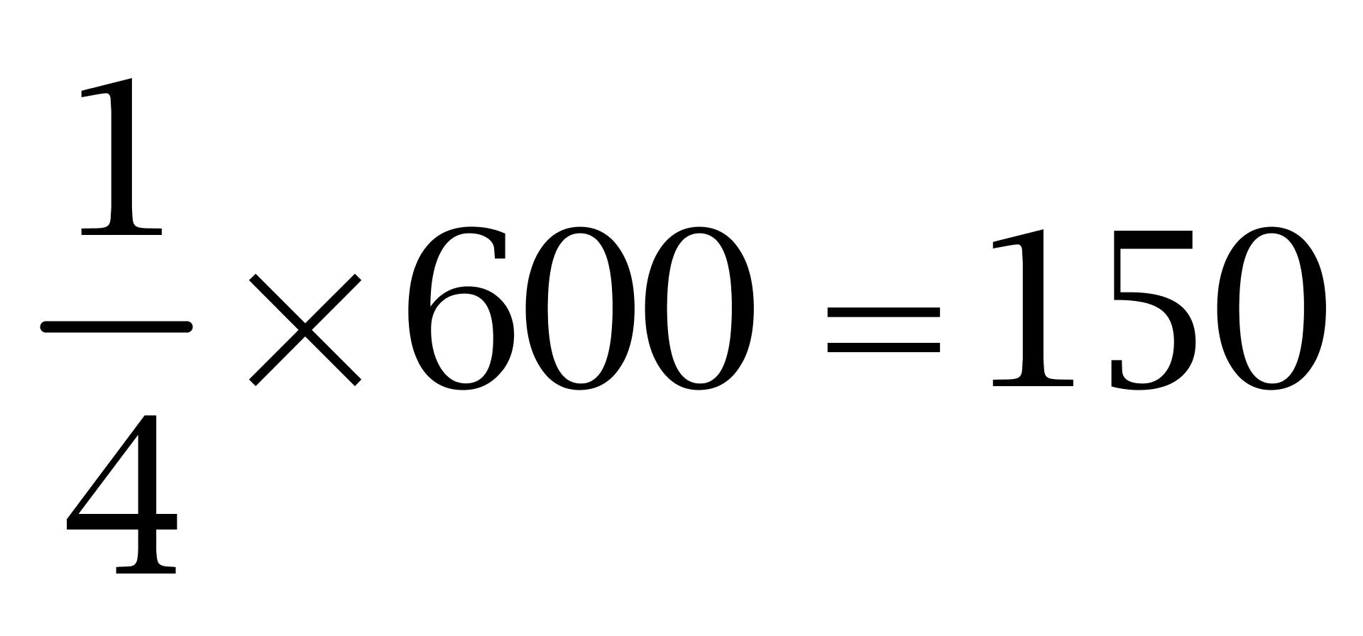平方米。因此，本题选B。
【方法二】设水池的占地面积为x，则正方形、圆形的面积分别为4x、7x，郁金香的占地面积为6x，玫瑰花的占地面积为3x。故6x-3x=450，解得x=150平方米。因此，本题选B。
【来源】 2015年广州公务员考试《行测》真题第55题

第56题
【知识点】 映射类
【答案】 A
【解析】 本题属于映射类，主要考查测量工具与物理量的对应关系。
尺子是测量“距离”的工具。
A项：钟表是测量“时间”的工具，与题干逻辑关系一致。
B项：钢铁不是测量工具，排除；
C项：子弹不是测量工具，排除；
D项：砝码不是物理量，排除。
因此本题选A。
【来源】 2015年广州公务员考试《行测》真题第56题

第57题
【知识点】 语义类
【答案】 C
【解析】 本题属于语义类，主要考查反义关系。
高大与矮小属于反义关系，且二者属于反对关系。
A项：黑色与白色不属于反义关系，排除；
B项：男人与女人属于矛盾关系，而非反对关系，排除；
C项：明亮与昏暗属于反义关系，且二者属于反对关系，当选；
D项：失去与得到属于矛盾关系，而非反对关系，排除。
因此本题选C。
【来源】 2015年广州公务员考试《行测》真题第57题

第58题
【知识点】 集合类
【答案】 A
【解析】 本题属于集合类，主要考查功能反对关系。
蜡烛和电灯有相同的功能，都有照明的作用，二者属于功能反对关系；
二级辨析：蜡烛出现的时间要早于电灯，且二者都是人造的。
A项：算盘和计算机有相同的功能，都有计算的功能，二者属于功能反对关系；且算盘出现的时间要早于计算机，且二者都是人造的，当选；
B项：信鸽和电报机都是用来传递信息的，二者属于功能反对关系；但信鸽是动物，不是人造的，排除；
C项：鞭炮和火枪的功能不同，排除；
D项：电视和电影的功能不同，排除。
因此本题选A。
【来源】 专项模考-判断（三）第29题,2015年广州公务员考试《行测》真题第58题,2017年广州公务员考试《行测》真题第59题,2016年广东公务员考试《行测》真题（县级）第62题,2016年广东公务员考试《行测》真题（乡镇）第57题

第59题
【知识点】 映射类
【答案】 D
【解析】 本题属于映射类，主要考查劳动者与劳动对象的对应关系。
教师教导学生，且教师是一种职业，教师与学生间的关系为教育关系。
A项：妻子不是丈夫的劳动对象，且丈夫也不是一种职业，排除；
B项：读者是出版商的劳动对象，但出版商与读者间的关系是服务关系，通过图书，排除；
C项：客户是商家的劳动对象，但商家与客户间的关系是服务关系，通过商品，排除；
D项：警察抓捕罪犯，且警察是一种职业，警察与罪犯间的关系为教育关系，当选。
因此本题选D。
【来源】 2015年广州公务员考试《行测》真题第59题,2012年山东公务员考试《行测》真题第89题

第60题
【知识点】 映射类
【答案】 A
【解析】 本题属于映射类，主要考查因果对应关系。
缺乏雨水可能导致干旱。
A项：缺乏阳光可能导致潮湿，与题干逻辑关系一致，符合；
B项：雾霾与寒冷无明显逻辑关系，排除；
C项：飓风可能会导致灾害，排除；
D项：冰雹可能会损毁农田，排除。
因此本题选A。
【来源】 2015年广州公务员考试《行测》真题第60题

第61题
【知识点】 映射类
【答案】 B
【解析】 本题属于映射类，主要考查事物和本质属性的对应。透明是玻璃的属性，玻璃是名词，透明是形容词。
A项：花卉具有颜色，颜色是名词，和题干逻辑关系不符，排除；
B项：坚硬是钻石的属性，且钻石是名词，坚硬是形容词，符合题干逻辑关系，当选；
C项：阴沉不能说是天空的属性，是跟天气的变化有关系，和题干逻辑关系不符，排除；
D项：绿叶具有生机，但生机是名词，和题干逻辑关系不符，排除。
因此本题选B。

【来源】 2015年广州公务员考试《行测》真题第61题,【长线班】判断3-类比推理第3题

第62题
【知识点】 映射类
【答案】 C
【解析】 本题属于映射类，主要考查配套使用关系。
牙刷与牙膏都是刷牙用的工具，且二者需要配套使用。
A项：司机并非工具，排除；
B项：斧头是砍伐树木的工具，二者属于工具与对象的对应关系，对应方式与题干不一致，排除；
C项：钢笔与纸张都是写字用的工具，且二者需配套使用，对应方式与题干一致，当选；
D项：火焰是有温度的，二者属于属性对应关系，对应方式与题干不一致，排除。
因此本题选C。
【来源】 2015年广州公务员考试《行测》真题第62题

第63题
【知识点】 集合类
【答案】 B
【解析】 本题属于集合类，主要考查组成关系。
水是河流的必要组成部分，二者属于组成关系。
A项：泥不是沙漠的必要组成部分，排除；
B项：树木是森林的必要组成部分，当选；
C项：动物不是草原的必要组成部分，排除；
D项：冰雪不是山脉的必要组成部分，排除。
因此本题选B。
【来源】 2015年广州公务员考试《行测》真题第63题

第64题
【知识点】 映射类
【答案】 C
【解析】 本题属于映射类，主要考查对应关系。
质量决定重力，二者属于对应关系。
A项：幼稚与否与年龄无明确关系，排除；
B项：电阻的大小和电源没有关系，排除；
C项：海拔决定气压，当选；
D项：压力影响的是摩擦力，而非“摩擦”，排除。
因此本题选C。
【来源】 2015年广州公务员考试《行测》真题第64题

第65题
【知识点】 语义类
【答案】 A
【解析】 本题属于语义类，主要考查近义关系。
榜样和楷模是近义词，楷模程度比榜样深。
A项：诽谤和诋毁是近义词，诽谤的程度比诋毁深，当选；
B项：论据是论证的组成部分，属于组成关系，排除；
C项：决策和决定是近义词，决策的程度比决定深，排除；
D项：即刻指立刻，和时刻无明显逻辑关系，排除。
因此本题选A。
【来源】 2015年广州公务员考试《行测》真题第65题

第66题
【知识点】 论证类
【答案】 A
【解析】 本题属于论证类，主要考查论据+观点型。
论点：食品商业广告能有效提升人们对零食的消耗。
论据：对比实验中，观看食品商业广告的被试人员消耗的零食量显著高于另外一组被试人员。
A项：补充反向论据。该项说明核心在于“看广告”，而是不是“食品商业广告”并无显著差别，通过补充反向论据来削弱论点，当选；
B项：无关选项。该项讨论的是短片是“悲剧”还是“喜剧”对零食消耗的影响，与论点中“食品商业广告”对于零食消耗的影响没有关系，不能削弱，排除；
C项：补充正向论据。该项说明观看食品广告越长，零食消耗越多，证明食品商业广告能够增加对零食的消耗，加强论点，排除；
D项：不明确项。该项指出喜剧变成悲剧后导致零食消耗下降，但题干中的两组被试人员均观看了悲剧片，而且不知道下降的量为多少，无法说明实验中两组被试人员零食消耗量存在差异的原因，不能削弱，排除。
因此本题选A。
【来源】 2015年广州公务员考试《行测》真题第66题

第67题
【知识点】 分析推理
【答案】 A
【解析】 本题属于分析推理，主要考查代入排除法。
已知：四个人的话都是错的；
由“小杨的话”为假，可知小杨和小廖不能相邻，排除B项和C项；
由“小廖的话”为假，可知小刘不能坐在小廖左手边，排除D项。
因此本题选A。
【来源】 2015年广州公务员考试《行测》真题第67题

第68题
【知识点】 论证类
【答案】 B
【解析】 本题属于论证类，主要考查演绎论证。
论点：为避免遭遇无天然气可用的困境，必须开发更多的替代性能源。
论据：2013年公布的结果显示，全球已探明的天然气储量总计220亿立方米。天然气对全球能源的贡献占四分之一，以现在的消耗速率估算，仅能提供65年的能源供给。
A项，不确定选项，天然气对全球能源的贡献率逐步下降，说明我们用的量相对其他能源越来越少，无法得知原因，所以不确定是否要开发更多的替代性能源，排除；
B项，削弱选项，说明并非无气可用，实际天然气储量大大于220亿立方米，以现在的消耗速率估算，并非会无天然气可用；
C项，削弱选项，能源使用效率提高可以使天然气使用速率下降，从而加长可用年限；
D项，不确定选项，天然气能源地位高并不能改变由于它少而面临无气可用的境地。
C选项'一定程度上提高”，比B选项的'大大高于以往”，程度要低，所以削弱力度小于B选项。
因此本题选B。
【来源】 2015年广州公务员考试《行测》真题第68题

第69题
【知识点】 论证类
【答案】 B
【解析】 本题属于论证类，主要考查演绎论证。
已知前提：两次市民样本对许多问题得出了不同的问答。
已知结论：同一组问题，因为其问题顺序的改变，有时就会得出不一样的回答。
默认假设：排除掉其他因素对结果的影响。
A项，无关选项，对论证无影响，排除；
B项，加强选项，为论证的前提，因为论点在强调问题顺序对回答的影响，即要强调问题顺序为两次调查中唯一的变量，所以其它量不能变，B项刚好说明时间这个量不会影响回答，从而保证两次唯一变量都是问题顺序，当选；
C项，削弱选项，又添加了另一变量就不能说明仅仅是由于问题顺序问题导致回答不一样，排除；
D项，削弱选项，削弱原论据，说明第二次只是部分问题改变了顺序，还有些没有变，排除。
因此本题选B。
【来源】 2015年广州公务员考试《行测》真题第69题

第70题
【知识点】 分析推理
【答案】 A
【解析】 本题属于分析推理，主要考查代入法。
根据最后“有一个人恰好猜对了两个，其余三人都只猜对了一个”可以推出，四个人的12个猜测一共对了5个，而1号的猜测最多同时对2个，3号的猜测最多对1个，为了满足条件对五个，2号最少猜对2个，那2号只能是特等奖。
因此本题选A。
【来源】 2015年广州公务员考试《行测》真题第70题

第71题
【知识点】 论证类
【答案】 A
【解析】 本题属于论证类，主要考查演绎论证。‘
断定可翻译为：企业扩展规模→建起人才梯队→吸纳培养人才；
A项，削弱选项，甲企业在扩展规模但没有吸纳人才，是'企业扩展规模→吸纳培养人才”的矛盾面，故而A项就是整个推理的反例，对其构成削弱；
B项，不确定选项，'培养且建起梯队”无法削弱上述推理；
项，不确定选项，'建起人才梯队且未扩展规模” 无法削弱上述推理；
D项，不确定选项，'未扩展规模且吸纳人才” 无法削弱上述推理。
因此本题选A。
【来源】 2015年广州公务员考试《行测》真题第71题

第72题
【知识点】 论证类
【答案】 D
【解析】 本题属于论证类，主要考查演绎论证。
论点：A城市的居民比B城市的居民更喜欢滑雪运动。
论据：A城市的滑雪运动器材销售量高于B城市。
A项，加强选项，B市人口多于A市，而滑雪器材销售量少于A市，有一定加强作用，排除；
B项，无关选项， 话题不一致，A市的滑雪器材在B市生产与A市居民是否比B市更喜欢滑雪运动无关，排除；
C项，加强选项，多届国家级滑雪运动比赛的冠军均来自A城市，对A市市民喜欢滑雪有一定的支持作用，排除；
D项，削弱选项，A城市大力发展旅游业，许多旅游人员在A城市学习滑雪运动，说明A市滑雪的人员有很多并非A城市居民，所以A市居民不一定比B市居民更喜欢滑雪，当选。
因此本题选D。
【来源】 2015年广州公务员考试《行测》真题第72题

第73题
【知识点】 原因解释
【答案】 C
【解析】 本题属于论证类，主要考查原因解释。
奢侈品品牌通常会根据不同的市场期望值制定不同的零售价格区域，在亚洲市场，奢侈品品牌的定价是最高的。
A项：从原产地、物流的角度影响亚洲市场奢侈品定价，具有解释作用，保留；
B项：从人工及店铺租金等经营成本的角度影响亚洲市场奢侈品定价，具有解释作用，保留；
C项：从市场期望值的角度影响亚洲市场奢侈品定价，具有解释作用，保留；
D项：亚洲市场奢侈品消费群体更为庞大，与奢侈品定价无关，不能解释，排除；
A、B项分别是从题干中没有涉及的角度对亚洲市场奢侈品品牌定价最高进行解释，属于同构选项，也属于他因解释；
C项是从题干中给的市场期望值的角度进行解释，在市场期望值与亚洲市场奢侈品品牌的定价之间建立了联系，属于搭桥，比A、B项更能解释。
因此本题选C。
【来源】 2015年广州公务员考试《行测》真题第73题

第74题
【知识点】 论证类
【答案】 A
【解析】 本题属于论证类，主要考查对比论证。
论点：实验证明这种保健产品确实对大脑具有明显的保健效果。
论据：第一组被试者的大脑认知能力比第二组被试者好。
A项：【补充前提】在测试实验前“两组被试者的大脑认知能力是相当的”，为原论据得出论点的前提，否则如果前一组测试者大脑认知能力本来就更好，那论证就不成立了，当选；
B项：【无关选项】其它食物中存在该成分和该成分是否具有保健功能没有关系，排除；
C项：【无关选项】被测试人数及家庭经济能力与保健品是否具有保健功能无关，排除；
D项：【无关选项】产品是否销售，有多少市场份额与无该产品是否具有保健效果没有明显逻辑关系，排除。
因此本题选A。
【来源】 2015年广州公务员考试《行测》真题第74题

第75题
【知识点】 翻译推理
【答案】 B
【解析】 本题属于翻译推理。
翻译题干：成为成功的互联网公司→建立用户思维。
A项：有用户思维，是对题干翻译的肯后，肯后不一定，可能推出没有成为成功的互联网公司，排除；
B项：没有用户思维，是对题干翻译的否后，否后必否前，一定推出没有成为成功的互联网公司，因此不可能推出成为一家成功的互联网公司，当选；
C项：没有用户思维，是对题干翻译的否后，否后必否前，一定推出没有成为成功的互联网公司，排除；
D项：有用户思维，是对题干翻译的肯后，肯后不一定，可能推出成为成功的互联网公司，排除。
因此本题选B。
【来源】 2015年广州公务员考试《行测》真题第75题

第76题
【知识点】 数量类
【答案】 D
【解析】 本题属于数量类，主要考查面数量。
题干图形中，面的个数均为1。
A项：面的个数为2，排除；
B项：面的个数为0，排除；
C项：面的个数为0，排除；
D项：面的个数为1，符合题意。
因此本题选D。
注：本题命题欠严谨，利用题干图形均为曲直图形，可得A项。
考试时，两个答案都算正确答案。
【来源】 6.20今日作业-判断推理第20题,09.12今日作业-判断推理第17题,02.14今日作业-判断推理第17题,2015年广州公务员考试《行测》真题第76题,5.29今日作业-判断推理第17题,08.21今日作业-判断推理第17题

第77题
【知识点】 位置类
【答案】 D
【解析】 本题属于位置类，主要考查旋转。
左上角元素先逆时针旋转45度再顺时针旋转90度；
右上角元素先顺时针旋转45度再逆时针旋转90度；
左下角元素先顺时针旋转45度再逆时针旋转90度；
右下角元素先逆时针旋转45度再顺时针旋转90度。
因此本题选D。
【来源】 6.18今日作业-判断推理第14题,09.10今日作业-判断推理第14题,02.12今日作业-判断推理第18题,2015年广州公务员考试《行测》真题第77题,5.27今日作业-判断推理第18题

第78题
【知识点】 位置类
【答案】 D
【解析】 本题属于位置类，主要考查平移。
黑三角在环形路径上依次顺时针移动2、3、4、（5）格。
因此本题选D。

【来源】 2015年广州公务员考试《行测》真题第78题

第79题
【知识点】 样式类
【答案】 D
【解析】 本题属于样式类，主要考查样式叠加。
每组图形中，图1与图2叠加得到图3。
因此本题选D。
【来源】 2015年广州公务员考试《行测》真题第79题

第80题
【知识点】 位置类
【答案】 A
【解析】 本题属于位置类，主要考查翻转。
每行图形依次左右翻转得到下一个图形。
因此本题选A。
【来源】 2015年广州公务员考试《行测》真题第80题

第81题
【知识点】 数量类
【答案】 C
【解析】 本题属于数量类，主要考查数面。
题干图形中，相同面的数量依次为：2、3、4、5，应选有6个相同面的图形。
因此本题选C。
【来源】 2015年广州公务员考试《行测》真题第81题

第82题
【知识点】 样式类
【答案】 B
【解析】 本题属于样式类，主要考查样式替换。
第一组图形中，图3是由图1外框在外和图2外框在内叠加而成。
第二组图形中，图1外框为五边形，图2外框为方形，图3应为外框为五边形，内部为方形的图形。
因此本题选B。
【来源】 2015年广州公务员考试《行测》真题第82题

第83题
【知识点】 数量类
【答案】 A
【解析】 本题属于数量类，主要考查素数量。
第一行，黑色元素数量分别是3、1、2，乱序，白色元素数量分别是1、5、3，等差+乱序；
第二行，黑色元素数量分别是2、4、3，乱序，白色元素数量分别是5、1、3，等差+乱序；
第三行，黑色元素数量分别是3、2、？，白色元素数量分别是2、4、？根据上两行规律第三个图黑色可以是1或4，白色可以是0或6，观察选项只有A符合此规律。
因此本题选A。
【来源】 2015年广州公务员考试《行测》真题第83题

第84题
【知识点】 数量类
【答案】 A
【解析】 本题属于数量类，主要考查形数量。
题干图形中，开口数量依次为4、3、2、1、0，应选没有开口的图形。
因此本题选A。
【来源】 2015年广州公务员考试《行测》真题第84题

第85题
【知识点】 位置类
【答案】 C
【解析】 本题属于位置类，主要考查平移。
横行观察，每行规律相似但略有不同。
第一行图形中，黑块依次顺时针移动2格；
第二行图形中，黑块依次顺时针移动4格；
第三行图形中，黑块依次顺时针移动6格。
因此本题选C。
【来源】 2015年广州公务员考试《行测》真题第85题

第86题
【知识点】 基期量计算
【答案】 C
【解析】 本题为基期量计算问题。
定位表格&amp;quot;广州”所在行，2012年实际利用外资额45.75亿美元，同比增长7.1%。
根据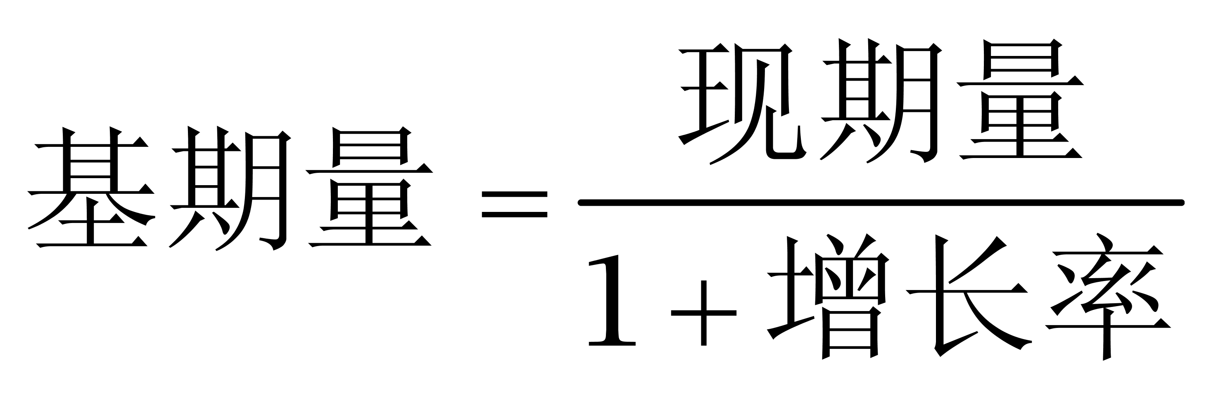，可知&amp;quot;2011年”实际利用外资额亿美元。因此本题选C。

【来源】 2015年广州公务员考试《行测》真题第86题

第87题
【知识点】 现期倍数
【答案】 C
【解析】 本题为现期倍数问题。
定位表格“合同利用外资额”所在列。“最高”的城市为广州（68.02亿美元），“最低”的城市为中山（13.19亿美元）
“最高”的城市是“最低”城市的68.02÷13.19≈5.2倍。因此本题选C。
【来源】 2015年广州公务员考试《行测》真题第87题

第88题
【知识点】 现期比重大小比较
【答案】 D
【解析】 本题为现期比重大小比较问题。
定位表格，合同利用外资额”、实际利用外资额”所在列。
根据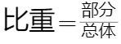，得广州市实际利用外资额占”合同利用外资额比重为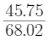、深圳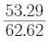、佛山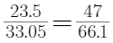、东莞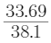；利用分数性质，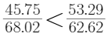，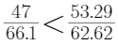，排除A、C；再计算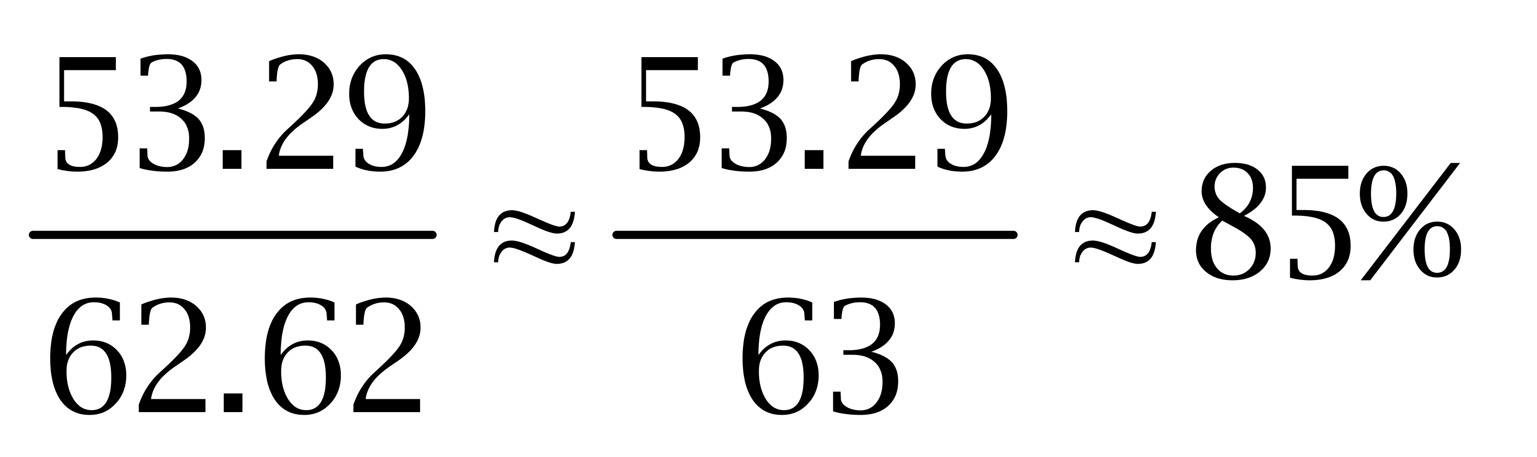、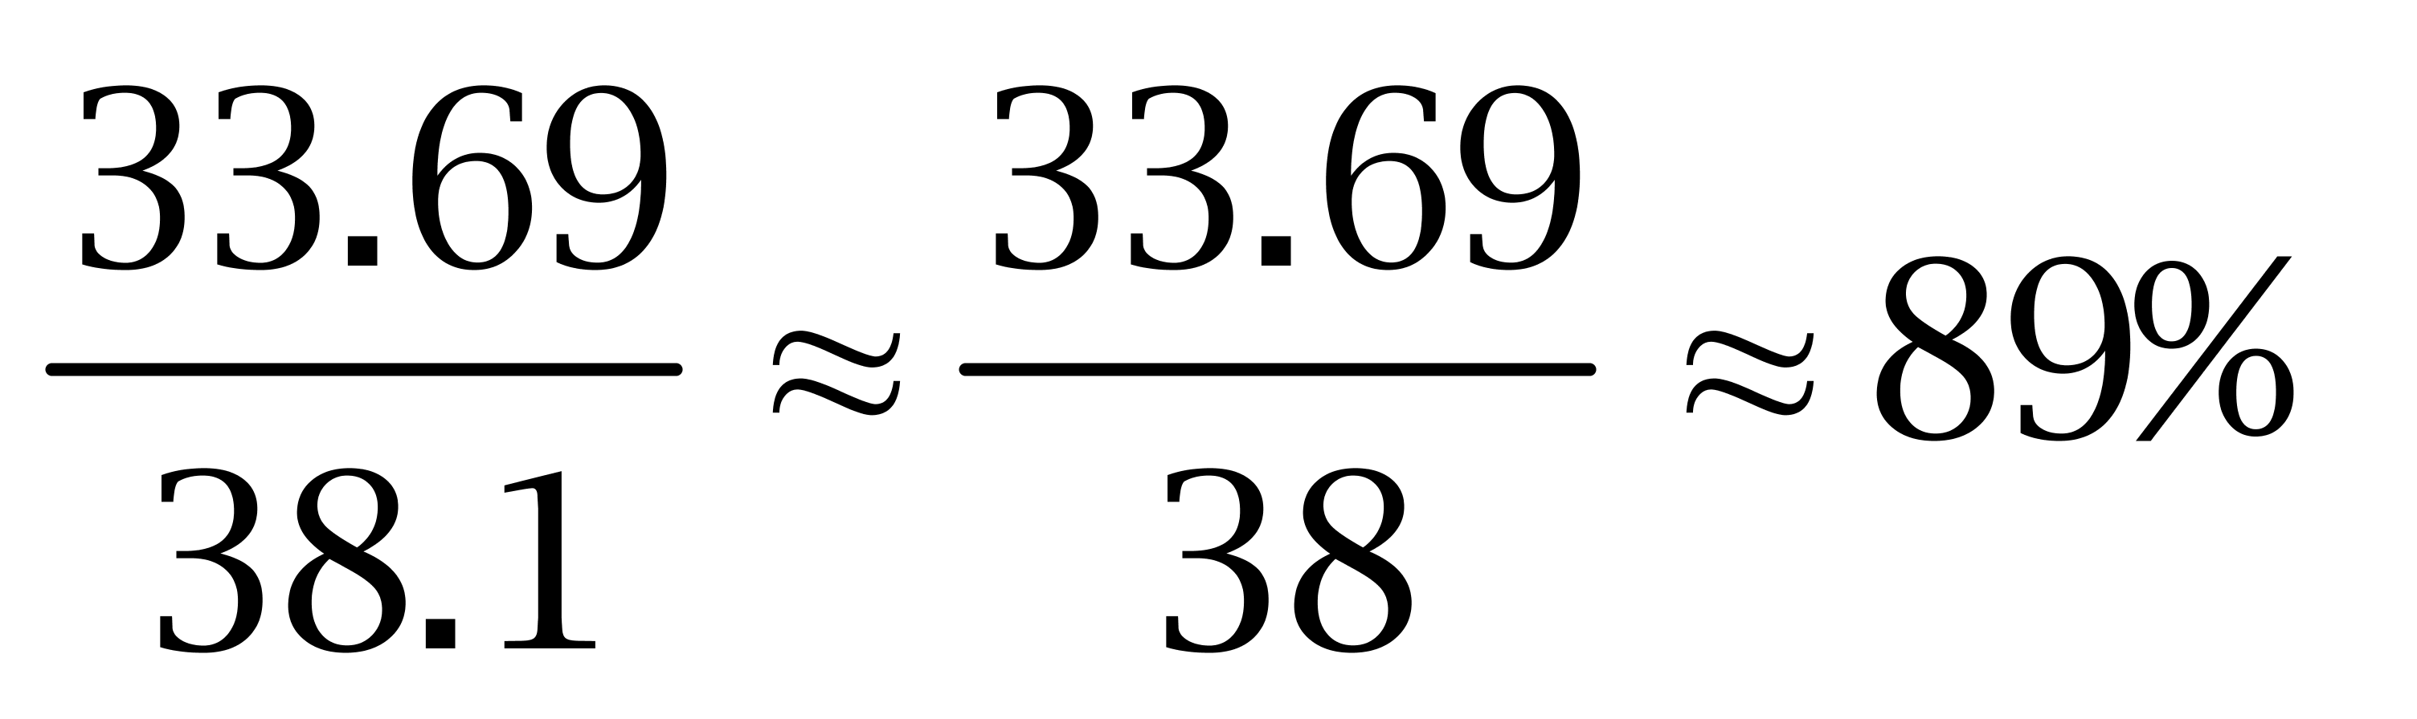，故所占比重最高”的城市是东莞。
因此本题选D。

【来源】 2015年广州公务员考试《行测》真题第88题

第89题
【知识点】 直接读数比较
【答案】 B
【解析】 本题为直接读数比较问题。
定位表格第三、五列，合同利用外资额和实际利用外资额&amp;quot;增长速度”均&amp;quot;高于”10%的城市有：中山、惠州、肇庆，共3个。因此本题选B。

【来源】 2015年广州公务员考试《行测》真题第89题

第90题
【知识点】 综合分析
【答案】 A
【解析】 本题为综合分析问题。A选项，定位表格&quot;合同利用外资额”所在列，2012年珠三角九市合同利用外资总额为亿美元，错误。
B选项，定位表格第三列，2012年，合同利用外资总额增速出现下降的只有深圳，正确。
C选项，定位表格第五列，2012年珠三角九市中，大部分城市实际利用外资额的增长率大于10%，其余城市也接近10%，且基数最大的深圳增长率也超过10%，根据混合增速性质，则九市的增长率超过10%，正确。
D选项，定位表格第二、五列，2012年珠三角九市合同利用外资额增长速度（介于-18%~25.5%之间）差异大于实际利用外资额（介于7.1%~13.7%之间），正确。
因此本题选A。
【来源】 2015年广州公务员考试《行测》真题第90题

第91题
【知识点】 现期比重
【答案】 D
【解析】 本题为现期比重问题。
资料中给出2014年全年共出口267.7亿元，12月份出口铁路设备28.1亿元，因此12月份铁路出口值占全年的28.1/267.7≈28/260≈10.7%，因此本题选D。

【来源】 2015年广州公务员考试《行测》真题第91题

第92题
【知识点】 直接读数比较
【答案】 D
【解析】 本题为直接读数比较问题。定位第四段。A选项，铁道及电车道机动客、货、敞车的&amp;quot;增长率”（47%）大于铁道及电车道机车、车辆零件（34.2%），错误；B选项，轨道固定装置和机械交通管理等设备及零附件的&amp;quot;增长率”（13.3%）小于钢轨（61.8%），错误；C选项，铁道及电车道机车、车辆零件的&amp;quot;增长率”（34.2%）大于轨道固定装置和机械交通管理等设备及零附件（13.3%），错误；D选项，铁道及电车道机动车、货、敞车的&amp;quot;增长率”（47%）小于钢轨（61.8%），正确。因此本题选D。
【来源】 2015年广州公务员考试《行测》真题第92题

第93题
【知识点】 基期量大小比较
【答案】 C
【解析】 本题为基期量大小比较问题。
四个国家2013年出口值分别为38.4/（1+1.2）=17.45，34.5/（1+45.9%）=23.64，33.5/（1-40%）=55.8，31.7/（1+47.2%）=21.53。因此本题选C。

【来源】 2015年广州公务员考试《行测》真题第93题

第94题
【知识点】 基期加减
【答案】 B
【解析】 本题为基期加减问题。
146.2/（1+12.9%）-111.3/（1+35.8%）=47.5,因此本题选B。

【来源】 2015年广州公务员考试《行测》真题第94题

第95题
【知识点】 综合分析
【答案】 D
【解析】 本题为综合分析问题。A选项，定位第六段，2013年，民营企业出口值（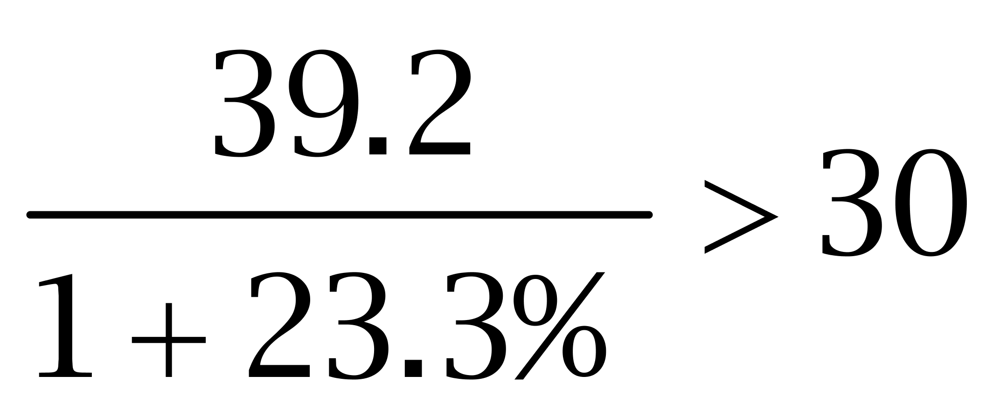亿元）高于外商投资企业（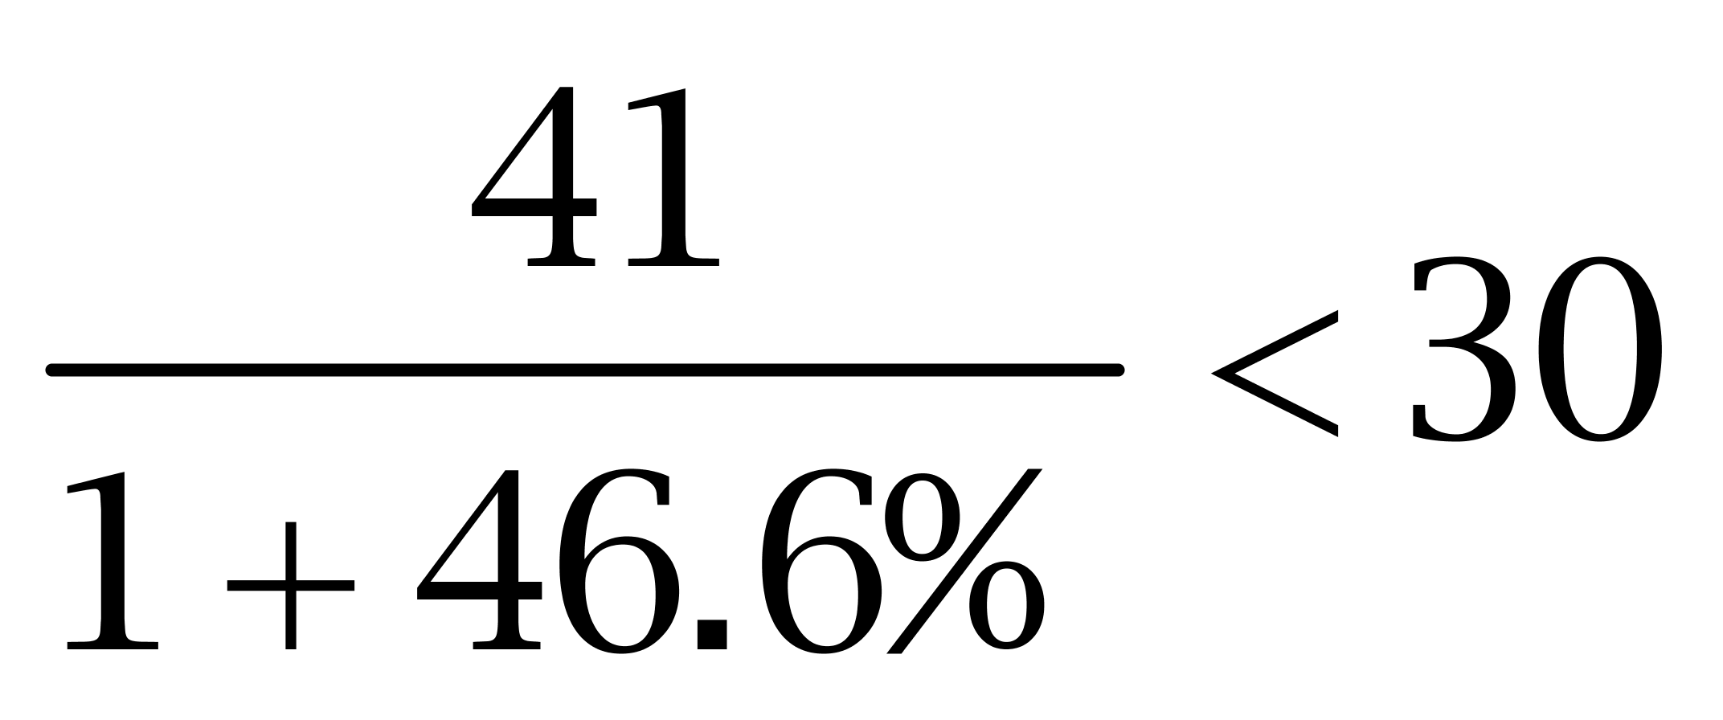亿元），故民营企业出口值所占比例更高，正确。
B选项，定位第二段，&quot;12月当月出口铁路设备环比增长22%”，则2014年12月出口值高于2014年11月，正确。
C选项，定位第一段，2013年，我国铁路设备出口值为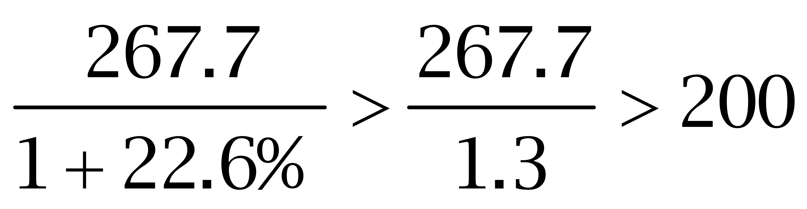亿元，正确。
D选项，定位第五段，2014年，加工贸易方式出口铁路设备增长率（12.9%）小于一般贸易方式（35.8%），错误。
因此本题选D。
【来源】 2015年广州公务员考试《行测》真题第95题

第96题
【知识点】 基础增长率
【答案】 B
【解析】 本题为基础增长率问题。
定位柱状图，1953年、1964年老年人口规模分别为2569万、2473万，老年人口比例分别为4.41%、3.56%。
根据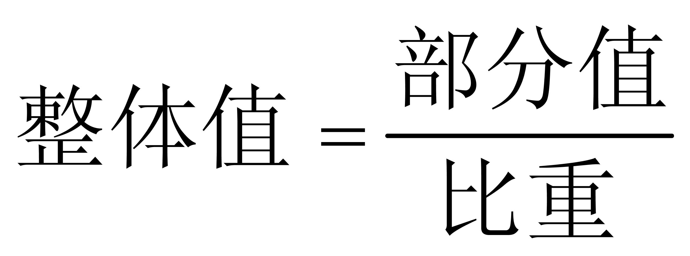，可知1953年我国总人口为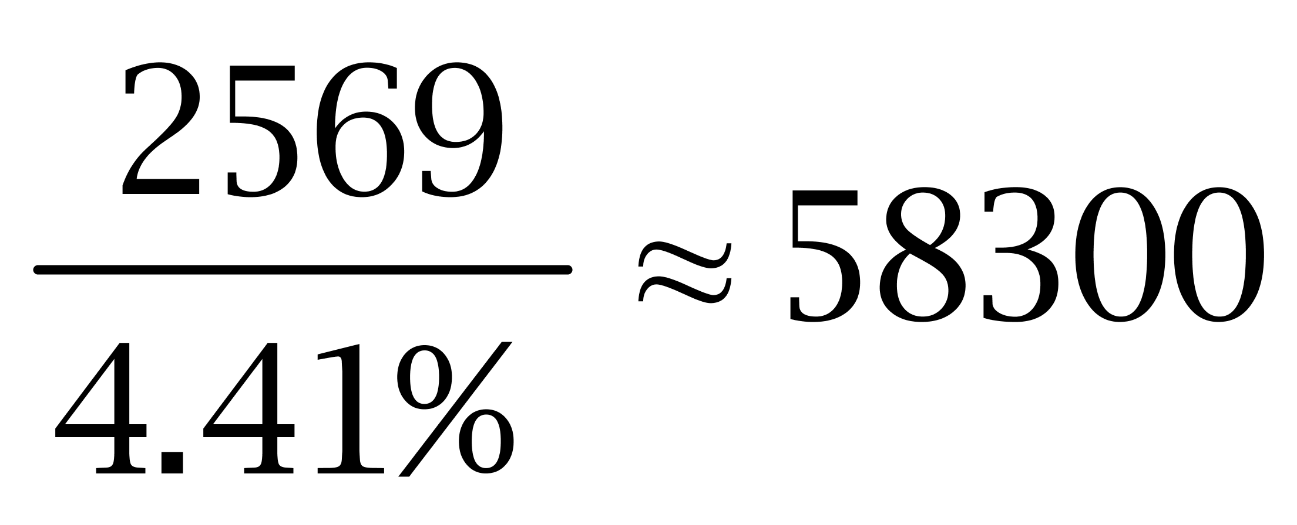万，1964年为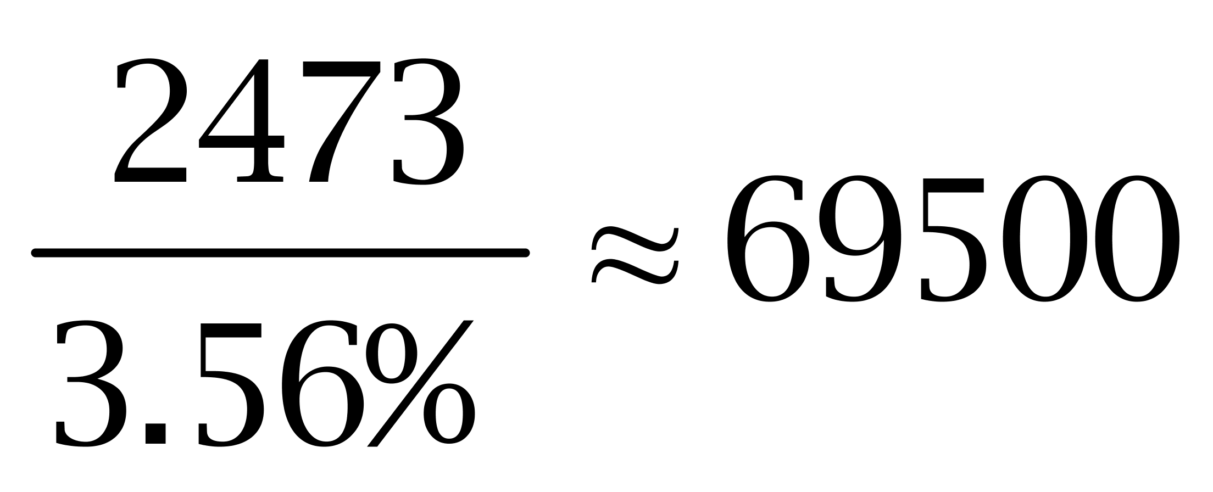万，&quot;比”1953年&quot;多”69500-58300=11200万，排除C、D。&quot;比”1953年增长了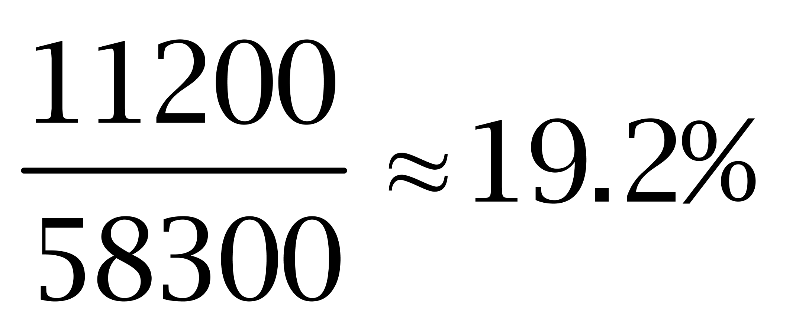，因此本题选B。

【来源】 2015年广州公务员考试《行测》真题第96题

第97题
【知识点】 现期比重
【答案】 C
【解析】 本题为现期比重问题。
定位&amp;quot;1990年”柱状图和表格最后一列，1990年老年人口为6315万，占总人口的比例为5.57%。城镇人口占总人口的比例为26.41%。
根据，可知&amp;quot;1990年”的总人口为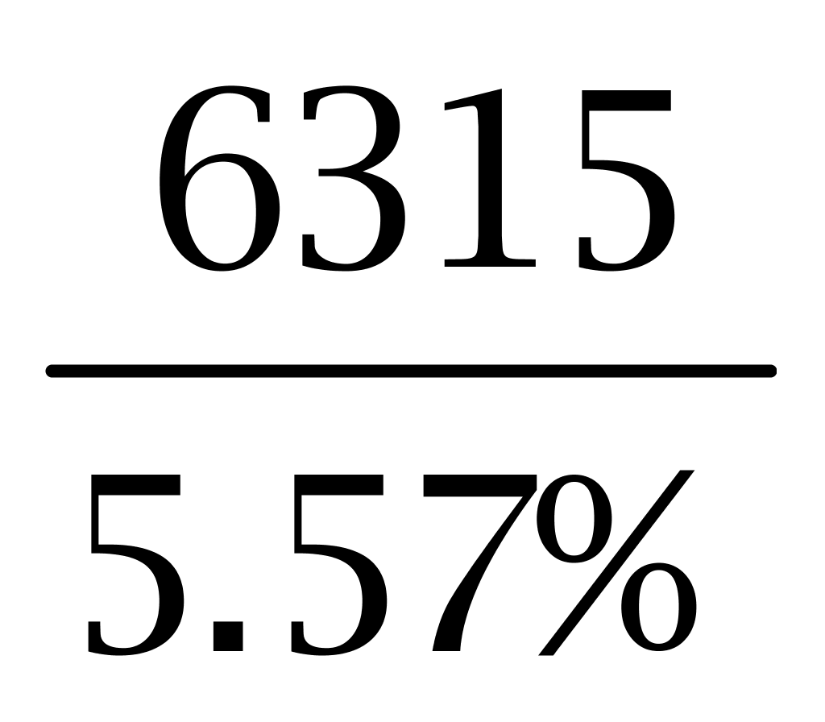万，即城镇人口为万。因此本题选C。

【来源】 2015年广州公务员考试《行测》真题第97题

第98题
【知识点】 直接读数
【答案】 A
【解析】 本题为直接读数问题。
定位表格。城镇、农村少儿人口的比例均下降。因此本题选A。
【来源】 2015年广州公务员考试《行测》真题第98题

第99题
【知识点】 现期比值
【答案】 C
【解析】 本题为现期比值问题。
定位表格&amp;quot;2010年”所在行，农村老年人口比例为10.06%，劳动年龄人口比例为70.78%。
2010年我国农村。因此本题选C。

【来源】 2015年广州公务员考试《行测》真题第99题

第100题
【知识点】 综合分析
【答案】 D
【解析】 本题为综合分析问题。
ꀢ000年我国总人口为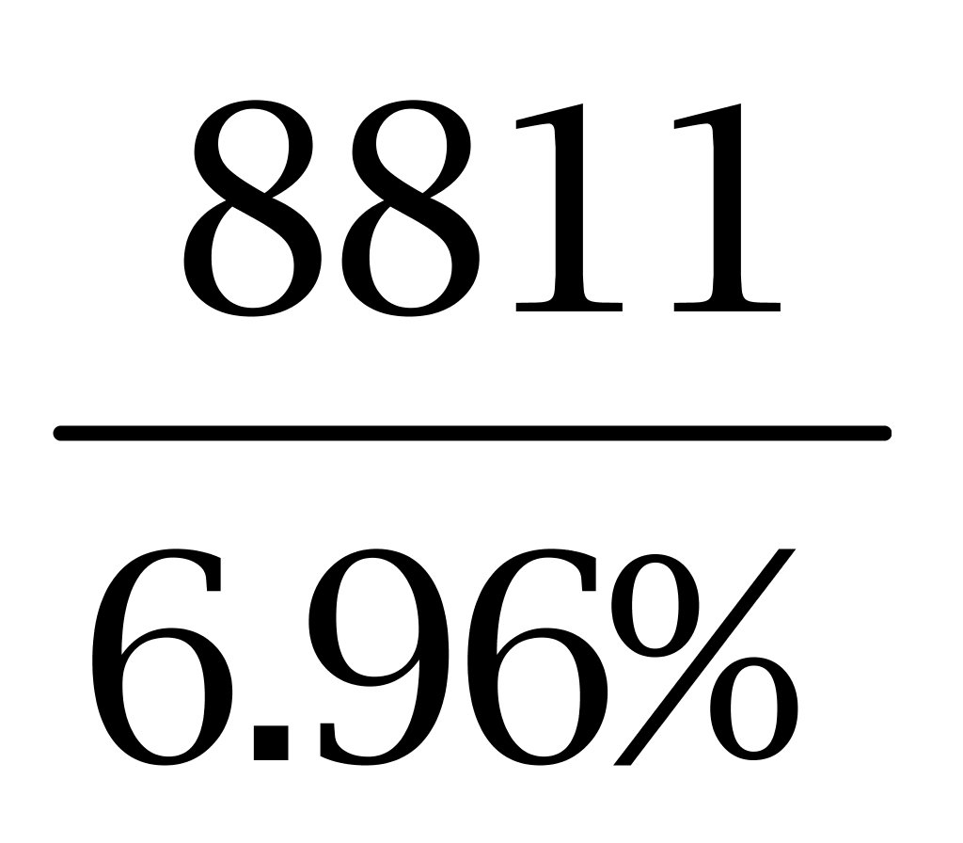，故农村老年人口数量万，正确。
3定位表格，1990年劳动年龄人口比例的城乡差距72.57%-64067%=7.9%，小于2000年差距75.16%-66.89%=8.27%，错误。
ꁁ982年、1990年、2000年、2010年城镇老年抚养比分别为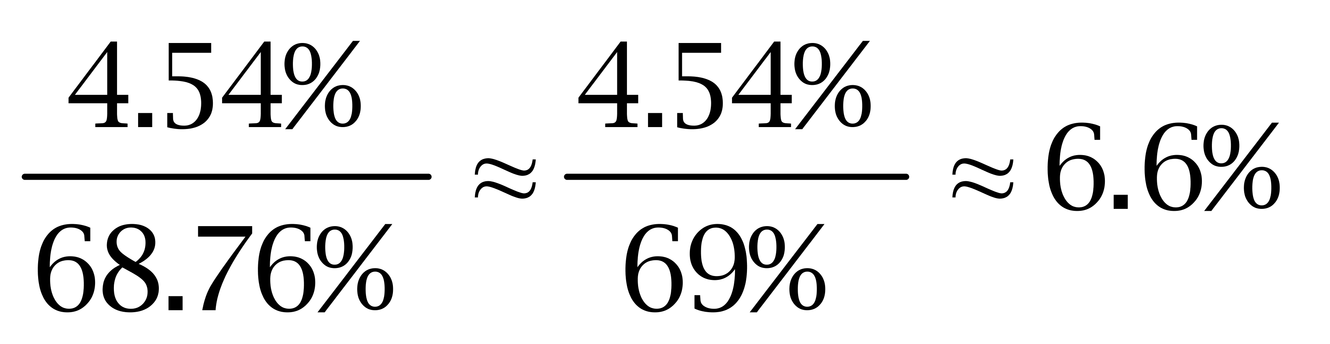、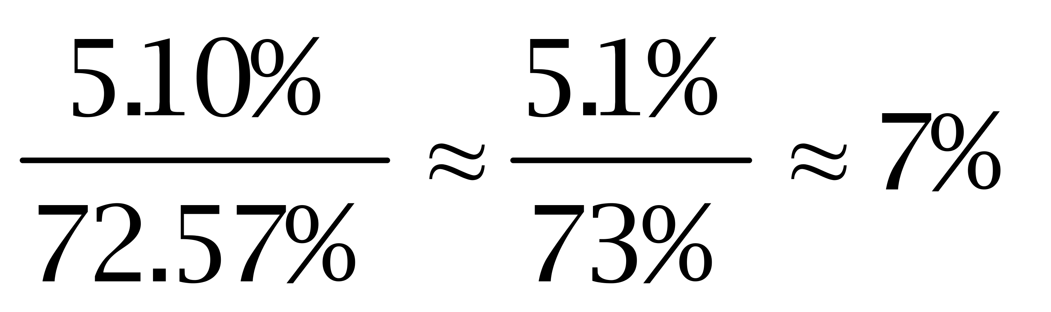、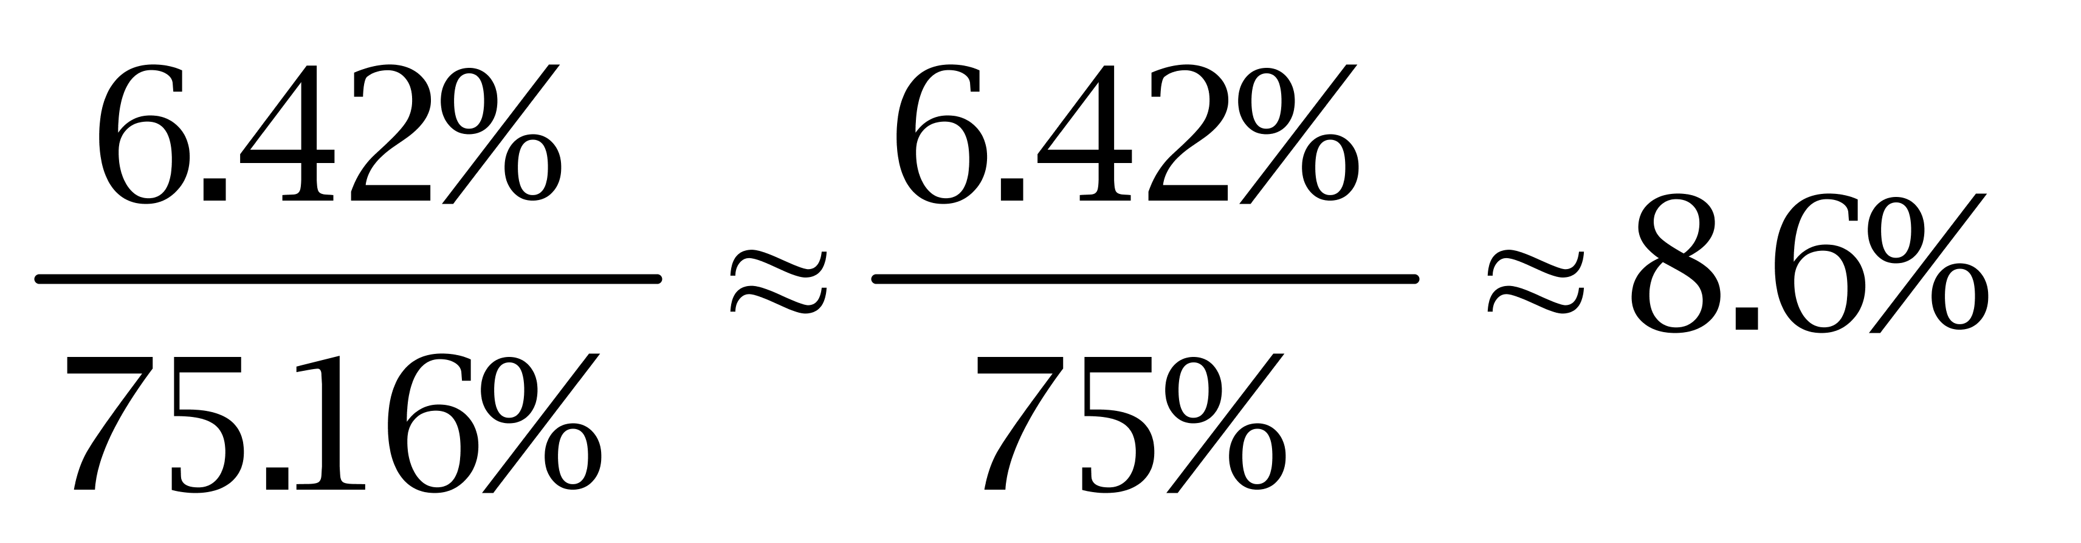、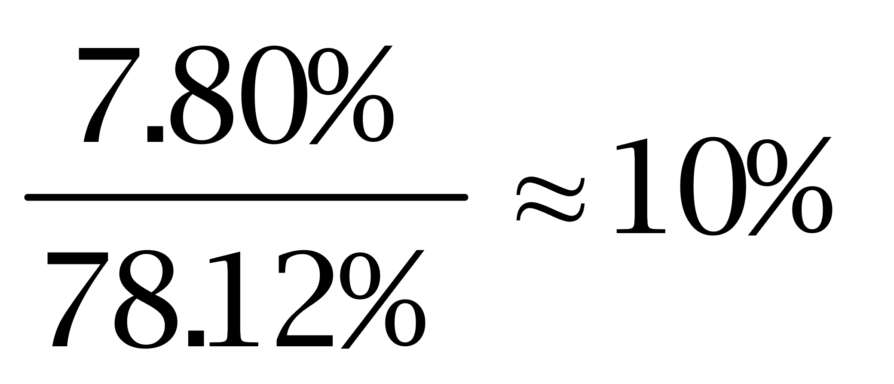，比值逐次增长，正确。
故不能选包含②或④的选项，排除A、B、C。因此本题选D。
【来源】 2015年广州公务员考试《行测》真题第100题

